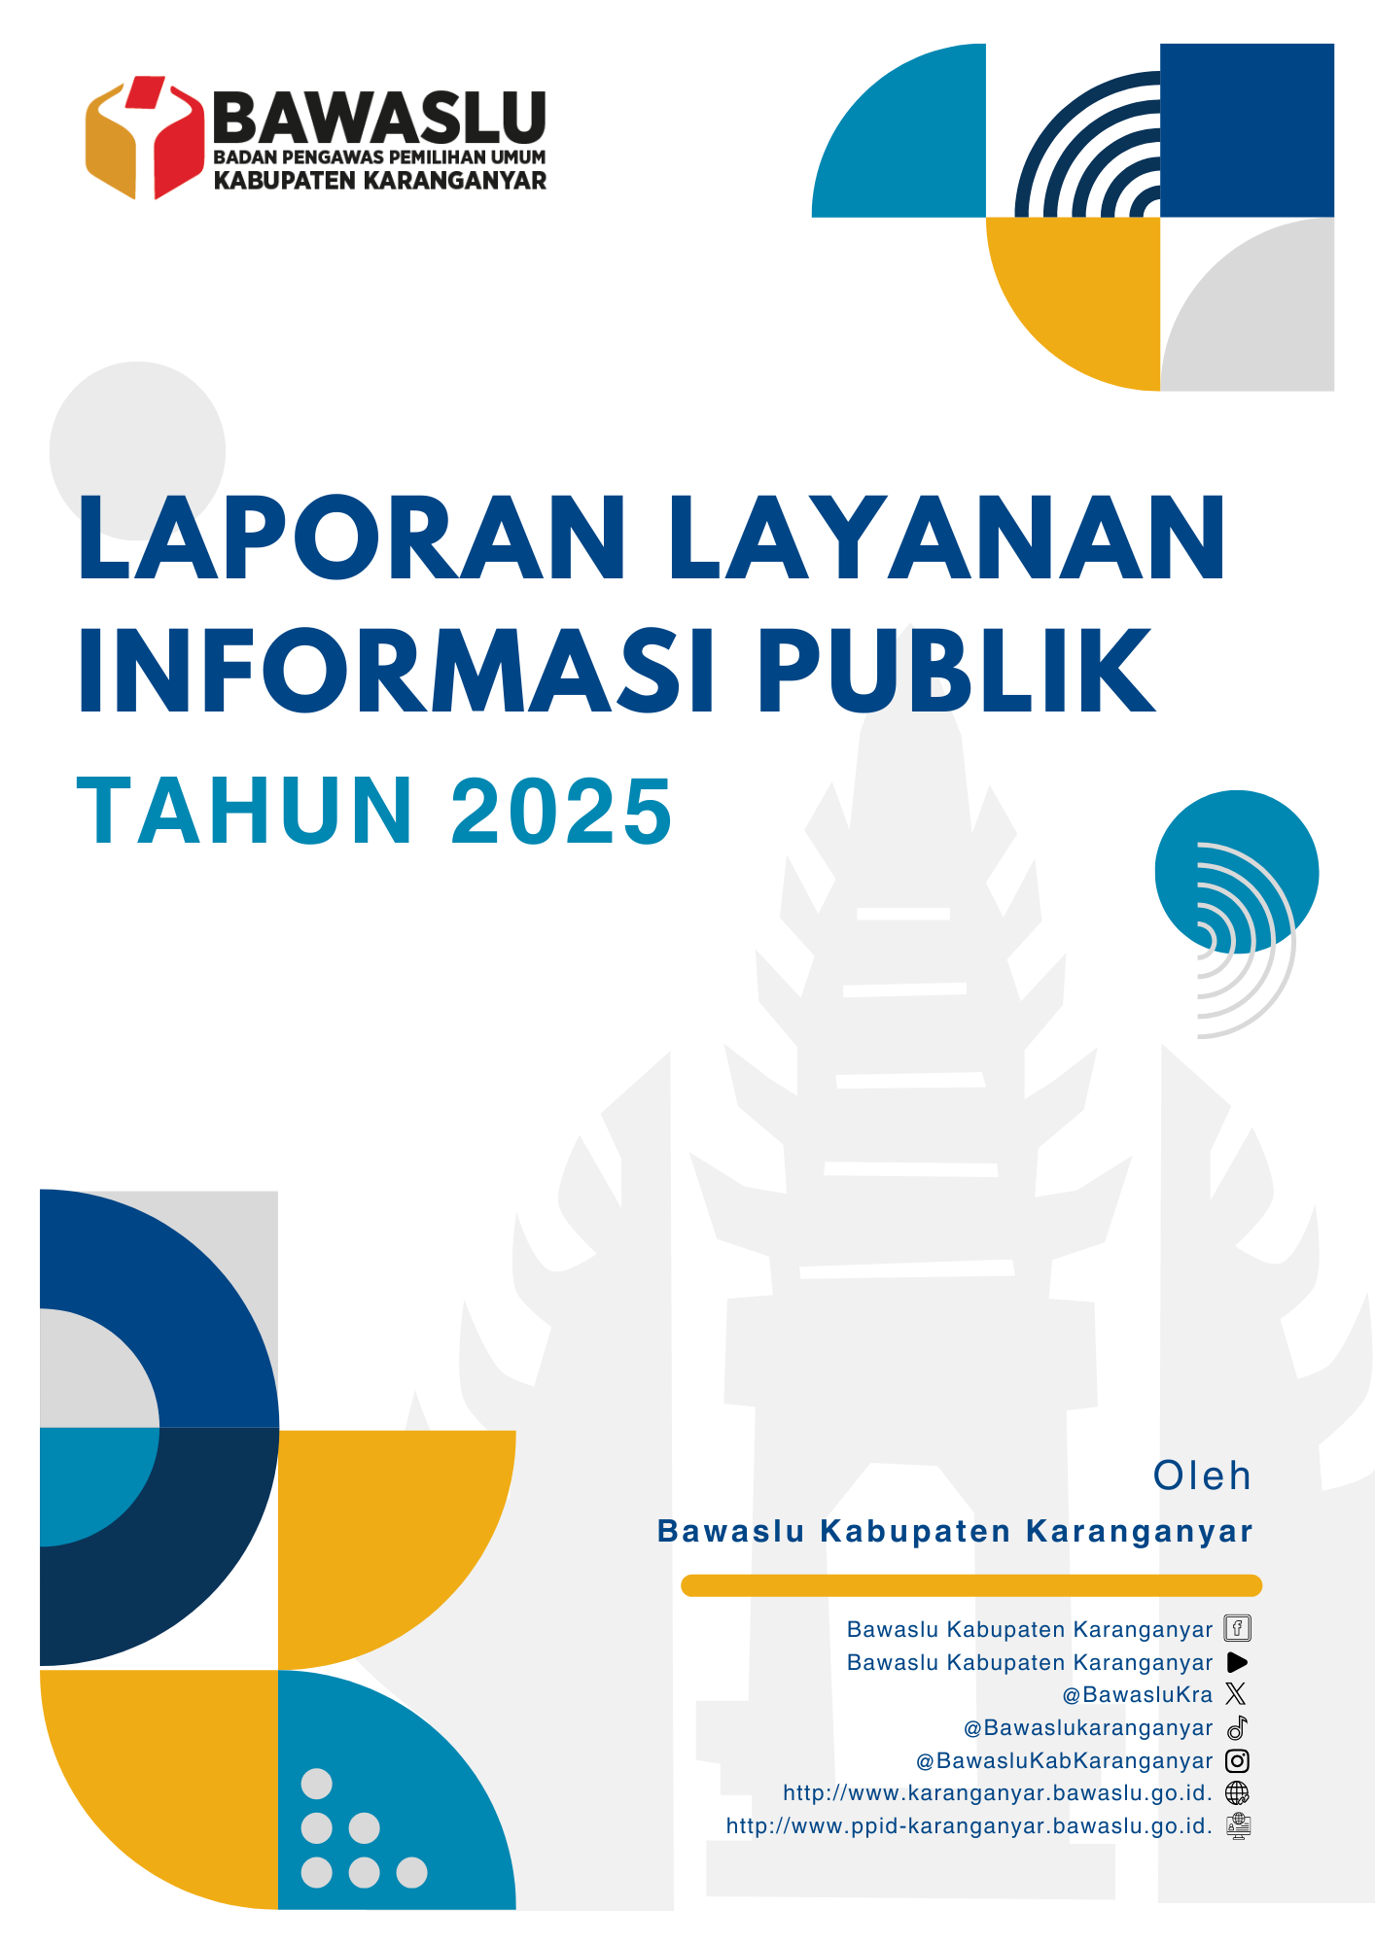

Kata Pengantar

Puji syukur kami panjatkan kehadirat Allah SWT atas limpahan rahmat dan karunia-Nya sehingga Laporan Tahunan Layanan Informasi Publik Pejabat Pengelola Informasi dan Dokumentasi Bawaslu Kabupaten Karanganyar Tahun 2025 dapat tersusun dan terselesaikan sebagaimana mestinya.
Layanan informasi publik merupakan salah satu wujud komitmen Bawaslu Kabupaten Karanganyar dalam menjalankan prinsip keterbukaan, akuntabilitas, dan profesionalitas sebagaimana diamanatkan dalam peraturan perundang-undangan, khususnya Undang-Undang Nomor 14 Tahun 2008 tentang Keterbukaan Informasi Publik. Melalui laporan ini, diharapkan masyarakat dapat memperoleh gambaran mengenai pelaksanaan layanan informasi publik, jenis permohonan informasi, serta upaya peningkatan kualitas layanan yang telah dilakukan sepanjang tahun 2025.
Keterbukaan Informasi Publik yang diamanatkan Undang-Undang Nomor 14 Tahun 2008 merupakan momentum penting dalam mendorong keterbukaan penyelenggaraan pemerintahan. UU ini telah memberikan landasan hukum terhadap setiap orang untuk memperoleh informasi publik, dan karenanya kini setiap Badan Publik berkewajiban menyediakan dan melayani permohonan informasi publik secara cepat, tepat, dan efisien.
Bawaslu Kabupaten Karanganyar sebagai Badan Publik menuju lembaga yang transparan juga didorong oleh regulasi sebagaimana tertuang dalam Undang-Undang Nomor 14 Tahun 2008 tentang Keterbukaan Informasi Publik. Hal ini dikuatkan dengan dikeluarkannya Peraturan Badan Pengawas Pemilihan Umum Nomor 1 Tahun 2022 tentang Perubahan Atas Peraturan Badan Pengawas Pemilihan Umum Nomor 10 Tahun 2019 Tentang Pengelolaan Dan Pelayanan Informasi Publik Badan Pengawas Pemilihan Umum, Badan Pengawas Pemilihan Umum Provinsi, dan Badan Pengawas Pemilihan Umum Kabupaten/Kota.
Kami menyadari bahwa keterbukaan informasi publik memiliki peran strategis dalam meningkatkan kepercayaan masyarakat terhadap lembaga pengawas pemilu. Oleh karena itu, Bawaslu Kabupaten Karanganyar senantiasa berupaya memberikan pelayanan informasi yang cepat, tepat, dan dapat dipertanggungjawabkan, sejalan dengan semangat pengawasan partisipatif dan penguatan demokrasi.
Laporan Pelayanan Informasi Publik PPID Bawaslu Kabupaten Karanganyar tahun 2025 ini disusun guna memenuhi amanat Undang-Undang tentang Keterbukaan Informasi Publik serta sebagai laporan kinerja PPID dan gambaran tentang Pelayanan Informasi Publik di lingkungan Bawaslu Kabupaten Karanganyar.
Kami menyadari tidaklah sempurna dan masih terdapat banyak kekuarangan dalam penyusunan Laporan Layanan Informasi Publik tahun 2025 ini, maka dari itu kami menerima saran dan masukan untuk peningkatan pengelolaan Informasi dan Dokumentasi yang lebih baik di lingkungan Bawaslu Kabupaten Karanganyar.

Karanganyar, 02 Februari 2026
Badan Pengawas Pemilihan Umum
Kabupaten Karanganyar
K E T U A

Nuning Ritwanita Priliastuti, S.H, M.H.
Daftar Isi

 |  |  | Halaman
Kata Pengantar............................................................................................................... |  |  | II
Daftar Isi......................................................................................................................... |  |  | IV
Daftar Tabel…................................................................................................................ |  |  | VI
Daftar Gambar............................................................................................................... |  |  | VII
Daftar Grafik.................................................................................................................. |  |  | VIII
Ringkasan Layanan Informasi..................................................................................... |  |  | IX
I. | GAMBARAN UMUM KEBIJAKAN PELAYANAN INFORMASI PUBLIK |  | 1
 | a. | Peraturan Badan Pengawas Pemilihan Umum.......................................... | 1
 | b. | Struktur PPID.................................................................................................. | 3
 | c. | Penetapan Informasi Yang Dikecualikan.................................................... | 5
 | d. | Surat Edaran Keterbukaan Informasi Publik.............................................. | 11
 | e. | Penetapan Standar Operasional Prosedur................................................... | 12
 | f. | Anggaran Pengelolaan dan Pelayanan Informasi Publik......................... | 13
 | g. | Program dan Kegiatan PPID......................................................................... | 13
 | PELAKSANAAN PELAYANAN INFORMASI PUBLIK................................ |  | 18
 | a. | Sarana Prasarana Pelayanan Informasi Publik........................................... | 18
 | b. | Sumber Daya Manusia yang Menangani Pelayanan Informasi Publik.. | 20
 | c. | Penggunaan Anggaran Pengelolaan dan Pelayanan Informasi............... | 22
 | d. | Pelaksanaan Program dan Kegiatan PPID…….......................................... | 23
 | RINCIAN PELAYANAN INFORMASI PUBLIK……...................................... |  | 28
 | a. | Jumlah Permohonan Informasi Publik........................................................ | 28
 | b. | Waktu Pemenuhan Permintaan Informasi Publik..................................... | 29
 | c. | Jumlah Permintaan Informasi Publik yang Dikabulkan………………... | 30
 | d. | Permintaan Informasi Publik yang Ditolak Beserta Alasannya.............. | 31
 | e. | Sarana Permintaan Informasi Publik........................................................... | 32
 | e. | Tabel Ringkasan Pelayanan Informasi Publik ........................................... | 33
 | PENANGANAN KEBERATAN DAN SENGKETA INFORMASI PUBLIK................................................................................................................... |  | 35
 | INOVASI PELAYANAN INFORMASI PUBLIK ............................................. |  | 38
 | KENDALA ............................................................................................................ |  | 41
 | a. | Kendala Internal dalam Pelaksanaan Layanan Informasi Publik…….. | 41
 | b. | Kendala Eksternal dalam Pelaksanaan Layanan Informasi Publik…... | 42
VII | REKOMENDASI .................................................................................................. |  | 43
 | a. | Rekomendasi dan Rencana Tindak Lanjut Terkait Kendala Internal… | 43
 | b. | Rekomendasi dan Rencana Tindak Lanjut Terkait Kendala Eksternal | 43
 | c. | Pelaksanaan Rekomendasi/RTL Tahun Sebelumnya.............................. | 44
Penutup............................................................................................................................ |  |  | 45

Daftar Tabel
 |  | Halaman
Tabel 1.1 | Informasi Yang Dikecualikan | 5-11
Tabel 2.1 | Alokasi Anggaran Terkait Pengelolaan dan Pelayanan Informasi Publik Tahun 2023 | 23
Tabel 3.1 | Ringkasan Laporan Pelayanan Publik Bawaslu Kabupaten Karanganyar Tahun 2024 | 33

Daftar Gambar
 |  | Halaman
Gambar 1.1 | Struktur PPID Bawaslu Kabupaten Karanganyar | 4
Gambar 1.2 | Penyerahan Laporan Layanan Informasi Publik Bawaslu Kabupaten Karanganyar kepada Bawaslu Provinsi Jawa Tengah (25/2) | 13
Gambar 1.3 | Penyerahan Laporan Layanan Informasi Publik Bawaslu Kabupaten Karanganyar kepada Komisi Informasi Provinsi Jawa Tengah (25/2) | 14
Gambar 1.4 | Rapat Evaluasi Aplikasi Layanan Informasi Publik (ePPID) Terintegrasi Bawaslu, Bawaslu Provinsi, dan Bawaslu Kabupaten/Kota(18/3) | 15
Gambar 1.5 | Digitalisasi dokumen hasil pengawasan Pemilu dan Pemilihan Tahun 2024 milik Bawaslu Kabupaten Karanganyar | 16
Gambar 1.6 | Penandatanganan Kerjasama Tentang Pengelolaan Open Data (3/9) | 16
Gambar 1.7 | Rapat Koordinasi Pengelolaan Open Data (11/12) | 17
Gambar 1.8 | Konten Kang Kepo Membahas Pengelolaan PPID Bawaslu Kabupaten Karanganyar | 17
Gambar 2.1 | Ruang PPID | 19
Gambar 2.2 | Meja Pelayanan PPID | 19
Gambar 2.3 | Sarana Prasarana Pelayanan Informasi | 20
Gambar 2.4 | Pojok Pelayanan PPID Bawaslu Kabupaten Karanganyar | 20
Gambar 2.5 | Jadwal Jaga Desk Pelayanan Informasi | 22
Gambar 2.6 | Penyerahan Laporan Layanan Informasi Publik Bawaslu Kabupaten Karanganyar kepada Bawaslu Provinsi Jawa Tengah (25/2) | 24
Gambar 2.7 | Penyerahan Laporan Layanan Informasi Publik Bawaslu Kabupaten Karanganyar kepada Komisi Informasi Provinsi Jawa Tengah (25/2) | 24
Gambar 2.8 | Rapat Evaluasi Aplikasi Layanan Informasi Publik (ePPID) Terintegrasi Bawaslu, Bawaslu Provinsi, dan Bawaslu Kabupaten/Kota(18/3) | 25
Gambar 2.9 | Digitalisasi dokumen hasil pengawasan Pemilu dan Pemilihan Tahun 2024 milik Bawaslu Kabupaten Karanganyar | 26
Gambar 2.10 | Penandatanganan Kerjasama Tentang Pengelolaan Open Data (3/9) | 26
Gambar 2.11 | Rapat Koordinasi Pengelolaan Open Data (11/12) | 27
Gambar 2.12 | Konten Kang Kepo Membahas Pengelolaan PPID Bawaslu Kabupaten Karanganyar | 27
Gambar 5.1 | Website E-PPID Bawaslu Kabupaten Karanganyar | 38
Gambar 5.2 | Whatsapp PPID Bawaslu Kabupaten Karanganyar | 39
Gambar 5.3 | Aplikasi PPID Bawaslu Karanganyar | 39

Daftar Grafik
 |  | Halaman
Grafik 3.1 | Jumlah Pemohon Informasi Publik Tahun 2024 | 28
Grafik 3.2 | Waktu Pemenuhan Permintaan Informasi Publik | 29
Grafik 3.3 | Jumlah Pemohon Informasi yang dipenuhi dan ditolak | 30
Grafik 3.4 | Permintaan Informasi Publik Yang Ditolak Beserta Alasannya | 31
Grafik 3.5 | Sarana Permohonan Informasi | 32

Ringkasan Laporan Pelayanan Publik
Bawaslu Kabupaten Karanganyar
Tahun 2025

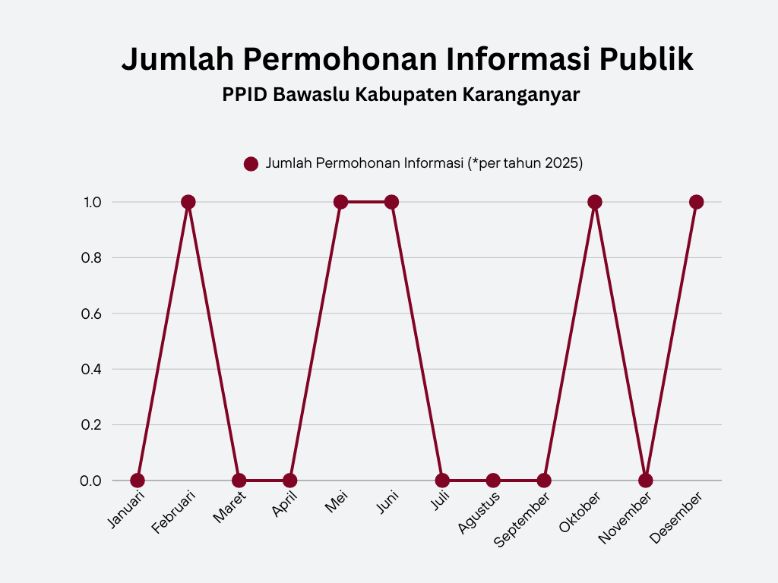
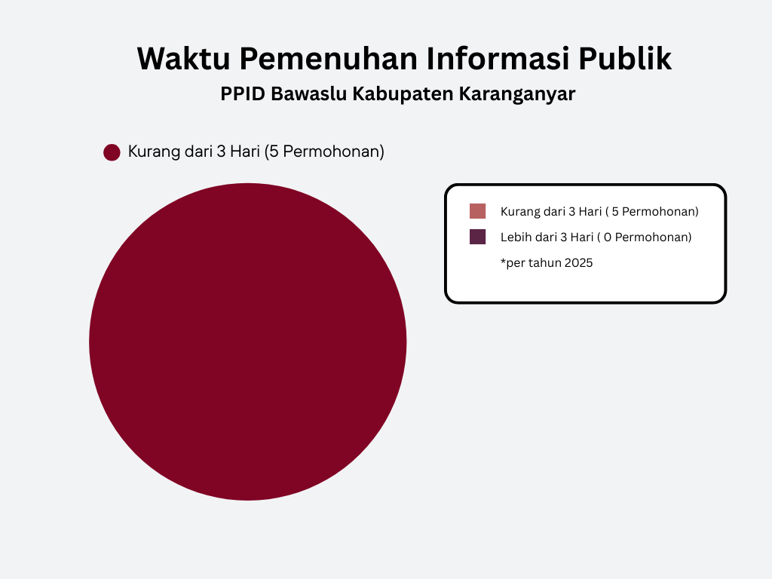

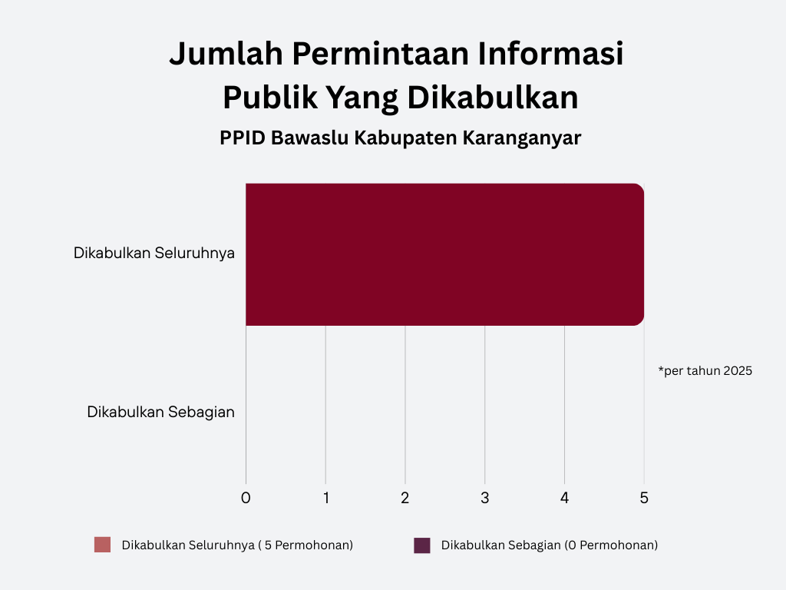

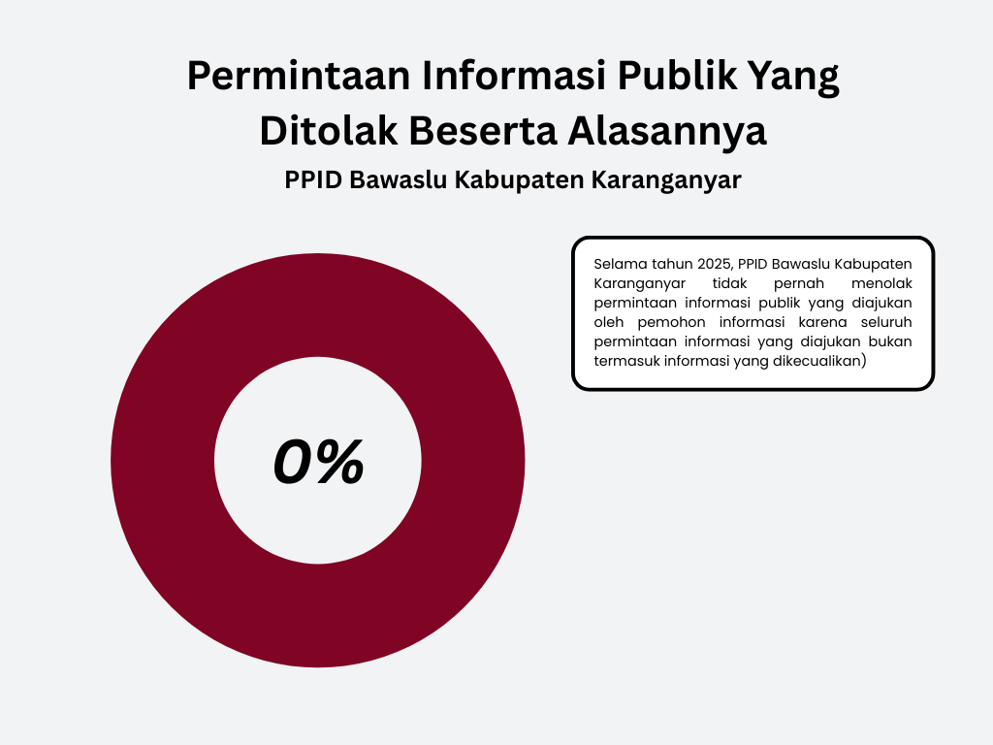

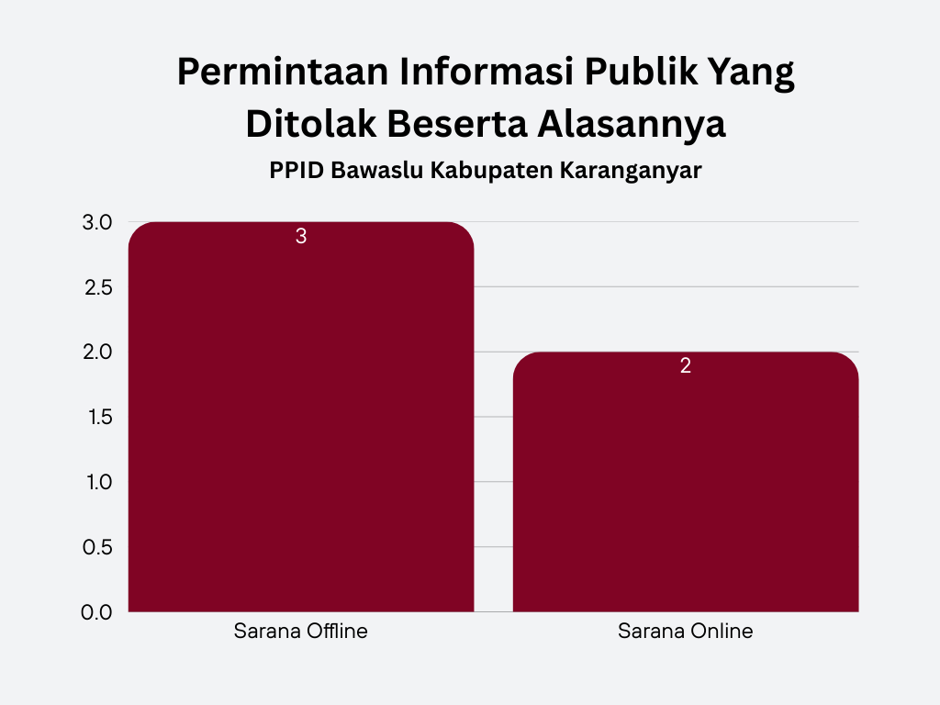

BAB I
GAMBARAN UMUM KEBIJAKAN PELAYANAN INFORMASI PUBLIK
BAWASLU KABUPATEN KARANGANYAR

- Peraturan Badan Pengawas Pemilihan Umum
Peraturan Badan Pengawas Pemilihan Umum tentang Pelayanan Informasi Publik merupakan pedoman bagi seluruh jajaran Bawaslu dalam melaksanakan pengelolaan dan pelayanan informasi kepada masyarakat. Peraturan ini disusun sebagai tindak lanjut dari amanat Undang-Undang Nomor 14 Tahun 2008 tentang Keterbukaan Informasi Publik, yang menegaskan bahwa setiap badan publik wajib menyediakan, memberikan, dan/atau menerbitkan informasi publik yang berada di bawah kewenangannya, kecuali informasi yang dikecualikan sesuai dengan ketentuan peraturan perundang-undangan.
Bawaslu telah menerbitkan peraturan yang mengatur mengenai pengelolaan dan pelayanan informasi publik di lingkungan Bawaslu, yaitu Peraturan Badan Pengawas Pemilihan Umum Nomor 10 Tahun 2019 Tentang Pengelolaan Dan Pelayanan Informasi Publik Badan Pengawas Pemilihan Umum, sebagai produk hukum pertama Bawaslu tentang pelayanan informasi publik. Seiring perkembangan waktu yang berpacu pada kebutuhan hukum, aturan mengenai pelayanan informasi publik diperbarui sesuai dengan aturan baru Komisi Informasi yang baru yaitu Peraturan Komisi Informasi Nomor 1 Tahun 2021 tentang Standar Layanan Informasi Publik.
Bawaslu kembali merilis aturan pelayanan informasi publik terbaru yaitu Peraturan Bawaslu Nomor 1 Tahun 2022 Tentang Perubahan Atas Peraturan Badan Pengawas Pemilihan Umum Nomor 10 Tahun 2019 Tentang Pengelolaan Dan Pelayanan Informasi Publik Badan Pengawas Pemilihan Umum, Badan Pengawas Pemilihan Umum Provinsi, Dan Badan Pengawas Pemilihan Umum Kabupaten/Kota. Melalui peraturan tersebut, Bawaslu menetapkan prinsip, mekanisme, serta standar pelayanan informasi publik yang mencakup perencanaan, pengumpulan, pendokumentasian, penyediaan, dan pelayanan informasi secara cepat, tepat, dan sederhana
Adapun beberapa Peraturan Badan Pengawas Pemilihan Umum yang berkaitan dan menjadi landasan hukum dalam penyelenggaraan dan pelaksanaan keterbukaan informasi publik di lingkungan Bawaslu adalah sebagai berikut:
- Peraturan Badan Pengawas Pemilihan Umum Nomor 16 Tahun 2015 tentang Pola Klasifikasi Arsip;
- Peraturan Badan Pengawas Pemilihan Umum Nomor 14 Tahun 2020 tentang Jadwal Retensi Arsip di Lingkungan Badan Pengawas Pemilihan Umum;
- Peraturan Badan Pengawas Pemilihan Umum Nomor 1 Tahun 2021 tentang Organisasi dan Tata Kerja Sekretariat Jenderal Badan Pengawas Pemilihan Umum, Sekretariat Badan Pengawas Pemilihan Umum Provinsi, Sekretariat Badan Pengawas Pemilihan Umum Kabupaten/Kota, dan Sekretariat Panitia Pengawas Pemilihan Umum Kecamatan;
- Peraturan Bawaslu Nomor 1 Tahun 2022 Tentang Perubahan Atas Peraturan Badan Pengawas Pemilihan Umum Nomor 10 Tahun 2019 Tentang Pengelolaan Dan Pelayanan Informasi Publik Badan Pengawas Pemilihan Umum, Badan Pengawas Pemilihan Umum Provinsi, Dan Badan Pengawas Pemilihan Umum Kabupaten/Kota; dan
- Peraturan Badan Pengawas Pemilihan Umum Nomor 3 Tahun 2022 Tentang Tata Kerja Dan Pola Hubungan Pengawas Pemilihan Umum.

- Struktur PPID
Dalam struktur PPIB Bawaslu Kabupaten Karanganyar, Ketua Bawaslu Kabupaten Karanganyar bertindak sebagai Atasan Pejabat Pengelola Informasi dan Dokumentasi (PPID) yang memiliki kewenangan dalam pengambilan kebijakan dan penyelesaian keberatan atas permohonan informasi publik. Selanjutnya, Kepala Sekretariat Bawaslu Kabupaten Karanganyar ditetapkan sebagai Atasan Pejabat Pengelola Informasi dan Dokumentasi (PPID) yang bertanggung jawab atas pengelolaan, pendokumentasian, serta pelayanan informasi publik secara menyeluruh. Sedangkan PPID dijabat oleh Kepala Subbagian (Kassubag) Pengawasan dan Hubungan Masyarakat.
Petugas layanan informasi berasal dari unsur kassubag dan staf sekretariat berperan sebagai garda terdepan dalam memberikan pelayanan langsung kepada pemohon informasi publik. Dengan struktur PPIB yang jelas dan terkoordinasi, Bawaslu Kabupaten Karanganyar berkomitmen untuk memberikan pelayanan informasi publik yang profesional, responsif, dan sesuai dengan prinsip keterbukaan informasi publik. Guna memberikan pelayanan informasi publik yang berkualitas pada tahun 2025, berdasarkan amanat dari Undang-Undang Nomor 14 Tahun 2008 tentang Keterbukaan Informasi Publik, Bawaslu Kabupaten Karanganyar telah menetapkan Surat Keputusan Bawaslu Kabupaten Karanganyar Nomor: 002/HK.01.01/JT-11/01/2025 tentang Pembentukan Pejabat Pengelola Informasi Dan Dokumentasi Bawaslu Kabupaten Karanganyar Tahun 2025.
Bawaslu Kabupaten Karanganyar melakukan perubahan SK PPID Bawaslu pada pertengahan tahun 2025, yang menerbitkan SK PPID Terbaru Nomor 018/HK.01.01/JT-11/06/2025 Atas Perubahan Pertama SK PPID Nomor 002/HK.01.01/JT-11/01/2025 tentang Pembentukan Pejabat Pengelola Informasi dan Dokumentasi Bawaslu Kabupaten Karanganyar Tahun 2025.
Pertimbangan perubahan pertama SK PPID yaitu karena selesainya masa tugas dan pergantian Pegawai Negeri Sipil (PNS) di lingkungan Bawaslu Kabupaten Karanganyar. Perubahan terletak pada pergantian PPID dan formasi petugas pelayanan informasi.
Formasi Tim Pelaksana PPID Bawaslu Kabupaten Karanganyar Tahun 2025 terdiri dari Pembina PPID (Ketua Bawaslu Kabupaten Karanganyar); Tim Pertimbangan (Pimpinan Bawaslu Kabupaten Karanganyar yang dikoordinatori oleh Kordiv Hukum Humas Datin Bawaslu Kabupaten Karanganyar); Atasan PPID (Kasek Bawaslu Kabupaten Karanganyar yaitu Harli Krisnawa Adi, S.E.); serta PPID (Danu Pradana, S.E.). Adapun struktur PPID Bawaslu Kabupaten Karanganyar berdasarkan SK PPID pada tahun 2025 sebagai berikut :
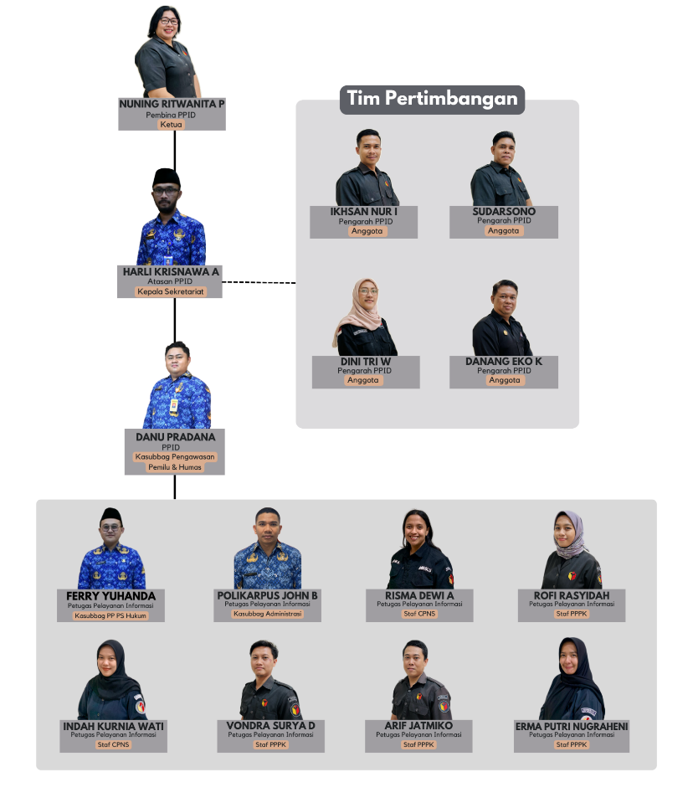

Gambarl 1.1 Struktur Pelaksana PPID Bawaslu Kabupaten Karanganyar Tahun 2025
Perubahan Pertama

- Penetapan Informasi Yang Dikecualikan
Klasifikasi informasi publik terbagi atas : 1) Informasi Publik Berkala; 2) Informasi Publik Setiap Saat; 3) Informasi Publik Serta Merta; dan 4) Informasi Publik yang Dikecualikan. Adapun pembagian atas klasifikasi tersebut dimaksudkan untuk memberikan informasi bagi masyarakat ublic mengenai informasi yang dapat diakses, informasi yang dapat diakses publik, serta informasi apa yang tidak dapat diberikan atau diakses kepada publik.
Penetapan informasi yang dikecualikan disesuaikan dengan SOP Informasi yang Dikecualikan. Informasi yang dikecualikan adalah informasi sebagaimana diatur dalam Undang-Undang Nomor 14 Tahun 2008 tentang Pasal 17 Setiap Badan Publik wajib membuka akses bagi setiap Pemohon Informasi Publik untuk mendapatkan Informasi Publik dan Pasal 18 tidak termasuk dalam kategori informasi yang dikecualikan. Bawaslu Kabupaten Karanganyar telah mengklasifikasi Informasi yang dikecualikan dalam Daftar Informasi Publik (DIP). Berikut ini merupakan Daftar Informasi Publik Dikecualikan di Bawaslu:
- Penetapan PPID Nomor 0083/Bawaslu/H2PI/HM.00/V/2018 tentang Klasifikasi Informasi yang Dikecualikan
No. | Informasi
1. | Formulir Model A.1. Penerimaan Laporan
2. | Formulir Model A.2. Formulir Temuan
3. | Formulir Model A.3. Tanda Bukti Penerimaan Laporan
4. | Formulir Model A.4. Undangan Klarifikasi
5. | Formulir Model A.5. Keterangan/Klarifikasi Di Bawah Sumpah/Janji
6. | Formulir Model A.6. Keterangan Ahli Di Bawah Sumpah/Janji
7. | Formulir Model A.7. Berita Acara Klarifikasi
8. | Formulir Model A.8. Kajian Dugaan Pelanggaran
9. | Formulir Model A.9. Penerusan Pelanggaran Kode Etik Penyelenggaraan Pemilu
10. | Formulir Model A.10. Penerusan Pelanggaran Administrasi Pemilihan
11. | Formulir Model A.11. Penerusan Pelanggaran Tindak Pidana Pemilihan
12. | Formulir Model A.12. Penerusan Pelanggaran Hukum Lainnya
13. | Formulir Model TSM GBW-1 – Laporan Pelanggaran Administrasi Larangan Memberikan Dan/Atau Menjanjikan Uang Atau Materi Secara Terstruktur, Sistematis, Dan Masif
14. | Formulir Model TSM GBW-2 - Tanda Bukti Penerimaan Berkas
15. | Formulir Model TSM GBW-3 - Berita Acara Registrasi Laporan Pelanggaran Administrasi Larangan Memberikan dan/atau Menjanjikan Uang Atau Materi Secara Terstuktur, Sistematis, dan Masif
16. | Formulir Model TSM GBW-5 - Berita Acara Pemeriksaan Pendahuluan Pelanggaran Administrasi Larangan Memberikan Dan/Atau Menjanjikan Uang Atau Materi Secara Terstruktur, Sistematis, Dan Masif
17. | Formulir Model TSM GBW-10 - Berita Acara Pemeriksaan
18. | Formulir Model TSM GBW-11 - Risalah Sidang Pemeriksaan
19. | Rincian Penilaian Seleksi Calon Anggota Bawaslu Provinsi (CAT, Psikotes, Kesehatan, dan Wawancara)
20. | Rincian Penilaian Seleksi Calon Anggota Bawaslu Kabupaten/Kota (Tes Tertulis, Psikotes, Kesehatan, dan Wawancara)
21. | Rincian Penilaian Tes Evaluasi Non-PNS
22. | Tanggapan dan Masukan Masyarakat Dalam Seleksi Calon Anggota Bawaslu Provinsi
23. | Tanggapan dan Masukan Masyarakat Dalam Seleksi Calon Anggota Bawaslu Kabupaten/Kota

- Penetapan 0014/Bawaslu/H2PI/HM.00/I/2019 tentang Informasi Penanganan Temuan Dan Laporan Pelanggaran Pemilu Yang Dikecualikan
No. | Informasi
1. | Formulir Model B1. Penerimaan Laporan
2. | Formulir Model B2. Temuan
3. | Formulir Model B3. Tanda Bukti Penerimaan Laporan
4. | Formulir Model B4. Pelimpahan Temuan/Laporan Dugaan Pelanggaran Pemilu
5. | Formulir Model B5. Kajian Awal Dugaan Pelanggaran
6. | Formulir Model B6. Undangan Klarifikasi
7. | Formulir Model B7. Keterangan/Klarifikasi di Bawah Sumpah
8. | Formulir Model B8. Keterangan Ahli di Bawah Sumpah/Janji
9. | Formulir Model B9. Berita Acara Klarifikasi
10. | Formulir Model B10. Kajian Dugaan Pelanggaran
11. | Formulir Model B11. Penerusan Pelanggaran Kode Etik Penyelenggara Pemilu
12. | Formulir Model B12. Penerusan Tindak Pidana Pemilu
13. | Formulir Model B13. Penerusan Pelanggaran Administratif Pemilu
14. | Formulir Model B14. Penerusan Pelanggaran di Luar Perundang-Undangan Pemilu
15. | Formulir Model B15. Permintaan Koreksi Atas Rekomendasi Bawaslu/Bawaslu Provinsi
16. | Formulir Model B16. Berita Acara Hasil Koreksi Atas Laporan/Temuan Pemilu
- Penetapan 0015/Bawaslu/H2PI/HM.00/I/2019 tentang Informasi Dugaan Tindak Pidana Pemilu Yang Dikecualikan
No. | Informasi
1. | Cek list laporan/temuan dugaan tindak pidana pemilu
2. | Berita acara pembahasan pertama Sentra Gakkumdu (SG1)
3. | Laporan hasil penyelidikan dugaan tindak pidana pemilu
4. | Berita acara pembahasan kedua Sentra Gakkumdu (SG2)
5. | Penerusan pelanggaran pidana pemilu ke penyidikan
6. | Daftar saksi dan/atau ahli
7. | Daftar tersangka
8. | Daftar barang bukti
9. | Laporan polisi
10. | Tanda bukti laporan
11. | Berita acara pembahasan ketiga Sentra Gakkumdu (SG3)
12. | Pengembalian berkas penuntuk ke penyidik
13. | Pemberitahuan berkas lengkap dari penyidik ke penuntut
- Penetapan 0016/Bawaslu/H2PI/HM.00/I/2019 tentang Alat Kerja Pengawasan Sebagai Informasi Yang Dikecualikan
No. | Informasi
1. | Alat kerja pengawasan
- Penetapan 0999/Bawaslu/H2PI/HM.00/XII/2019 tentang Informasi Seleksi Pengawas Pemilu/Pemilihan Ad Hoc Yang Dikecualikan
No. | Informasi
1. | Rincian hasil/penilaian seleksi calon anggota Panwaslu Luar Negeri
2. | Rincian hasil/penilaian seleksi calon anggota Panwaslu Kecamatan/Panwas Kecamatan
3. | Tanggapan dan masukan masyarakat dalam seleksi calon anggota Panwaslu Luar Negeri
4. | Tanggapan dan masukan masyarakat dalam seleksi calon anggota Panwaslu Kecamatan/Panwas Kecamatan
- Penetapan 1000/Bawaslu/H2PI/HM.00/XII/2019 tentang Informasi Penanganan Perkara Hukum di Pengadilan Yang Dikecualikan
No. | Informasi
1. | Jawaban Atas Gugatan
2. | Duplik Atas Replik
3. | Kesimpulan
4. | Memori Banding
5. | Kontra Memori Banding
6. | Memori Kasasi
7. | Kontra Memori Kasasi
8. | Keterangan Tertulis
- Penetapan 1001/Bawaslu/H2PI/HM.00/XII/2019 tentang Informasi Pengawasan Pemilu/Pemilihan Yang Dikecualikan
No. | Informasi
1. | Formulir Model A. Laporan Hasil Pengawasan Pemilu
2. | Berita Acara Pleno Pembahasan Tindaklanjut Informasi Awal Dugaan Pelanggaran
- Penetapan 0023/BAWASLU/H2PI/HM.00/VII/2020 tentang Informasi Penyelesaian Sengketa Proses Pemilihan Yang Dikecualikan
No. | Informasi
1. | Formulir model PSP-11 panggilan musyawarah pemohon/termohon/pihak terkait
2. | Formulir model PSP-15 berita acara musyawarah
3. | Formulir model PSP-20 verifikasi permohonan penyelesaian sengketa antar peserta pemilihan
4. | Formulir model PSP-21 berita acara musyawarah penyelesaian sengketa antar peserta pemilihan
5. | Formulir model PSP-24 buku penerimaan permohonan
6. | Dokumentasi video dan audio proses musyawarah penyelesaian sengketa pemilihan
7. | Risalah dan notulensi proses musyawarah penyelesaian sengketa pemilihan
8. | SK penetapan panitia musyawarah
9. | Dokumen, rekaman audio/video, dan catatan dalam Rapat pleno pimpinan Bawaslu mengenai proses penyelesaian sengketa
10. | Dokumen, rekaman audio/video, dan catatan dalam musyawarah secara tertutup
- Penetapan 0107/BAWASLU/H2PI/HM.00/VIII/2020 tentang Informasi memorandum atau surat-surat antar badan publik atau intra badan publik yang menurut sifatnya dirahasiakan
No. | Informasi
1. | Memorandum atau surat-surat antar badan publik atau intra badan publik yang menurut sifatnya dirahasiakan
- Penetapan 0108/BAWASLU/H2PI/HM.00/VIII/2020 tentang Informasi Pemberitahuan Status Laporan/Temuan Pelanggaran Pemilu/Pemilihan Yang Dikecualikan
No. | Informasi
1. | Formulir Pemberitahuan Status Laporan / Temuan Pelanggaran
- Penetapan 0149/BAWASLU/H2PI/HM.00/XI/2020 tentang Informasi penanganan pelanggaran pemilihan gubernur dan wakil gubernur, bupati dan wakil bupati, wali kota dan wakil walikota yang dikecualikan
No. | Informasi
1. | Formulir Model A.1 Laporan
2. | Formulir Model A.2 Temuan
3. | Formulir Model A.3 Tanda Bukti Penyampaian Laporan
4. | Formulir Model A.3.1 Tanda Terima Penyampaian Perbaikan Laporan
5. | Formulir Model A.4. Kajian Awal Dugaan Pelanggaran
6. | Formulir Model A.4.1. Surat Pemberitahuan Kelengkapan Laporan
7. | Formulir Model A.5. Pelimpahan
8. | Formulir Model A.6. Informasi Awal
9. | Formulir Model A.6.1 Berita Acara Keterangan Informasi Awal
10. | Formulir Model A.7. Undangan Klarifikasi
11. | Formulir Model A.8. Keterangan Klarifikasi di bawah sumpah/janji
12. | Formulir Model A.9 Keterangan Klarifikasi di bawah sumpah/janji
13. | Formulir Model A.10. Berita Acara Klarifikasi
14. | Formulir Model A.11. Kajian Dugaan Pelanggaran
15. | Formulir Model A.13 Penerusan Pelanggaran Kode Etik Penyelenggara Pemilihan
16. | Formulir Model A.14 Penerusan Pelanggaran Administrasi Pemilihan
17. | Formulir Model A.15 Penerusan Tindak Pidana Pemilu
- Penetapan 0159/BAWASLU/H2PI/HM.00/XII/2020 tentang Informasi Dokumentasi Formulir Model C. Hasil-KWK Yang dikecualikan
No. | Informasi
1. | Dokumentasi Formulir Model C. Hasil-KWK
- Penetapan 0629.1/HK.01.01/KP/02/2022 tentang Informasi Dokumentasi Kode Etik Pegawai Sebagai Informasi Yang dikecualikan
No. | Informasi
1. | Dokumentasi Kode Etik Pegawai
- Penetapan 1155.1.1/HK.01.01/KP/10/2022 tentang Informasi Dokumen Pedoman Pelaksanaan Pembentukan Panwaslu Kecamatan Sebagai Informasi Yang dikecualikan
No. | Informasi
1. | Dokumentasi Rekrutmen Panwascam
- Penetapan /HK.01.01/KP/10/2022 tentang Perubahan atas Penetapan PPID Bawaslu Nomor 1514.1/HK.01.01/KT/09/2022 Informasi Dokumen Pedoman Pelaksanaan Pembentukan Bawaslu Provinsi Sebagai Informasi Yang dikecualikan
No. | Informasi
1. | Dokumentasi Rekrutmen Bawaslu Provinsi
Tabel 1.1 Informasi Yang Dikecualikan

- Surat Edaran Keterbukaan Informasi Publik
Dasar pelayanan informasi publik di Bawaslu tidak hanya melalui Perbawaslu namun juga lewat surat edaran. Dimana dalam surat edaran biasanya memuat intruksi terkait kebijakan pelyanan dan keterbukaan informasi publik. Bawaslu sendiri telah mengeluarkan beberapa surat edaran dalam rangka meningkatkan keterbukaan informasi publik. Adapun surat edaran keterbukaan informasi publik di lingkungan Bawaslu adalah sebagai berikut:
- Surat Edaran Nomor: 0645/K.BAWASLU/HM.00/VIII/2018 tentang Optimalisasi Keterbukaan Informasi Publik Bawaslu Provinsi;
- Surat Edaran Nomor: 0289/K.BAWASLU/HM.00/IX/2019 tentang Peningkatan Pelayanan Informasi Publik di Bawaslu Provinsi;
- Surat Edaran Nomor: 0125/K.BAWASLU/HM.00/III/2019 tentang Peningkatan Pengelolaan dan Pelayanan Kehumasan Bawaslu Provinsi dan Bawaslu Kabupaten/Kota; dan
- Surat Edaran Nomor: 0075/K.BAWASLU/HM.00/III/2020 tentang Pelayanan Informasi pada Bawaslu Provinsi dan Bawaslu Kabupaten/Kota.
Sedangkan Bawaslu Kabupaten Karanganyar belum pernah menerbitkan surat edaran yang kaitannya mengenai keterbukaan informasi publik.

- Penetapan Standar Operasional Prosedur
Tiap prosedur dan mekanisme kerja pelayanan informasi publik berpedoman pada Standar Operasional Prosedur (SOP). Begitu pula Bawaslu Kabupaten Karanganyar juga memperhatikan SOP yang telah diinformasikan baik Bawaslu RI maupun Bawaslu Provinsi.
Adapun Standar Operasional Prosedur tersebut adalah sebagai berikut:
- Standar Operasional Prosedur Nomor 35/SJ/IX/2015 tentang Standar Operasional Prosedur Pengumpulan, Pengelolaan, dan Pendokumentasian Informasi;
- Standar Operasional Prosedur Nomor 36/SET/VII/2015 tentang Standar Operasional Prosedur Uji Konsekuensi terhadap Informasi yang dikecualikan;
- Standar Operasional Prosedur Nomor 0181/Bawaslu/SJ/OT.03/VIII/2017 tentang Standar Operasional Prosedur Pelayanan Informasi Kepemiluan di Bawaslu RI;
- Standar Operasional Prosedur Nomor 0182/Bawaslu/SJ/OT.03/VIII/2017 tentang Standar Operasional Prosedur Penanganan Pengajuan Keberatan Informasi Publik (Kepemiluan) di Bawaslu RI; dan
- Standar Operasional Prosedur Nomor 0183/Bawaslu/SJ/OT.03/VIII/2017 tentang Standar Operasional Prosedur Penanganan Sengketa Informasi Publik melalui Ajudikasi Non Litigasi.
- Surat Edaran Nomor 0125/K.BAWASLU/HM.00/III/2019 Tentang Peningkatan Pengelolaan dan Pelayanan Kehumasan Bawaslu Provinsi dan Bawaslu Kabupaten/Kota.
- Surat Edaran Nomor 0075/K.BAWASLU/HM.00/III/2020 Tentang Pelayanan Informasi Pada Bawaslu Provinsi dan Bawaslu Kabupaten/Kota.

- Anggaran Pengelolaan dan Pelayanan Informasi Publik
Alokasi anggaran PPID Bawaslu Kabupaten Karanganyar pada tahun 2025 sebesar Rp. 1.425.000,00 yang termasuk dalam anggaran hibah non pemilihan, dipergunakan untuk pembuatan website sebagai bagian dari keterbukaan informasi publik dan anggaran peliputan kegiatan, dokumentasi dan penerbitan media Bawaslu Kabupaten Karanganyar. Jika dilihat pada sisi alokasi anggaran, banyak kegiatan PPID Bawaslu Karanganyar yang tidak menggunakan anggaran (non budgeter).

- Program PPID
PPID Bawaslu Kabupaten Karanganyar menjalankan sejumlah program PPID dilakukan sepanjang tahun 2025. Adapun kegiatan tersebut antara lain:
- Bawaslu Kabupaten Karanganyar telah menyusun dan menyampaikan Laporan Layanan Informasi Publik kepada Bawaslu Provinsi Jawa Tengah. Penyusunan laporan dilakukan mulai bulan Januari hingga Februari 2025. Penyusunan Laporan berdasarkan hasil pelayanan informasi publik Bawaslu Kabupaten Karanganyar selama tahun 2025. Penyerahan Laporan Layanan Informasi Publik berlangsung pada bulan Februari 2025 (28/2).
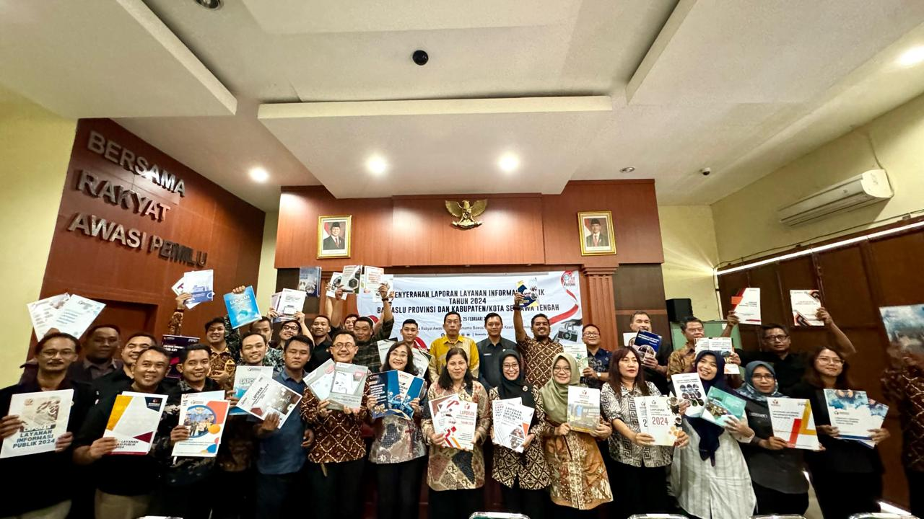
Gambar 1.2 Penyerahan Laporan Layanan Informasi Publik Bawaslu Kabupaten Karanganyar kepada Bawaslu Provinsi Jawa Tengah (25/2)
- Bawaslu Kabupaten Karanganyar telah menyusun dan menyampaikan Laporan Layanan Informasi Publik kepada Komisi Informasi Provinsi Jawa Tengah. Penyusunan laporan dilakukan mulai bulan Januari hingga Februari 2025. Penyerahan Laporan Layanan Informasi Publik berlangsung pada bulan Februari 2025.
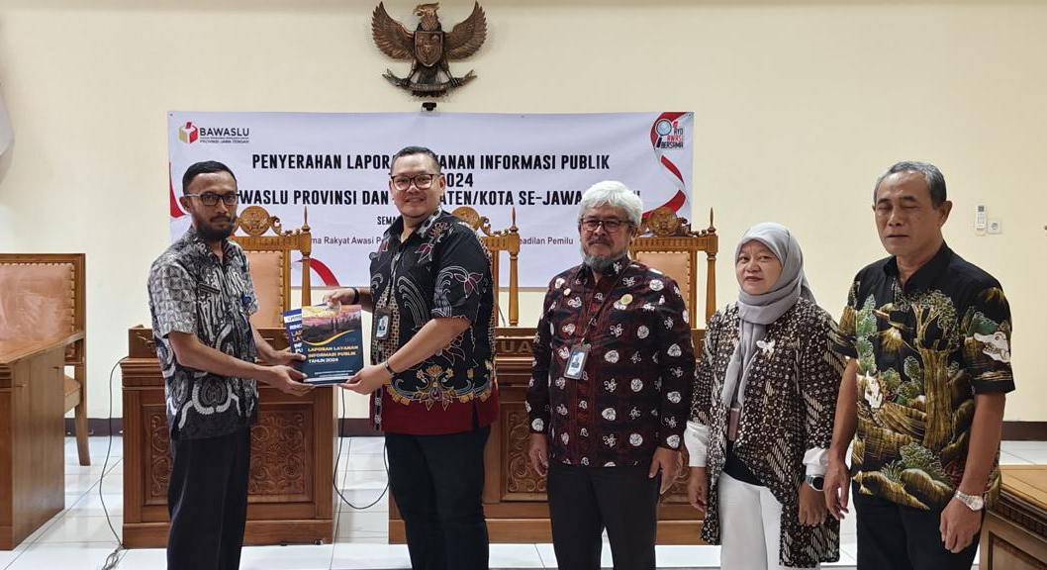

Gambar 1.3 Penyerahan Laporan Layanan Informasi Publik Bawaslu Kabupaten
Karanganyar kepada Komisi Informasi Provinsi Jawa Tengah (25/2)

- Bawaslu Kabupaten Karanganyar telah menyusun dan menyampaikan Laporan Layanan Informasi Publik kepada Bawaslu RI. Penyusunan laporan dilakukan mulai bulan Januari hingga Februari 2025. Penyerahan Laporan Layanan Informasi Publik berlangsung pada bulan Februari 2025.
- Bawaslu Kabupaten Karanganyar mengikuti rapat evaluasi aplikasi layanan informasi publik (ePPID) Terintegrasi Bawaslu, Bawaslu Provinsi, dan Bawaslu Kabupaten/Kota. Acara dilaksanakan pada Selasa (18/3) melalui media daring zoom meeting.

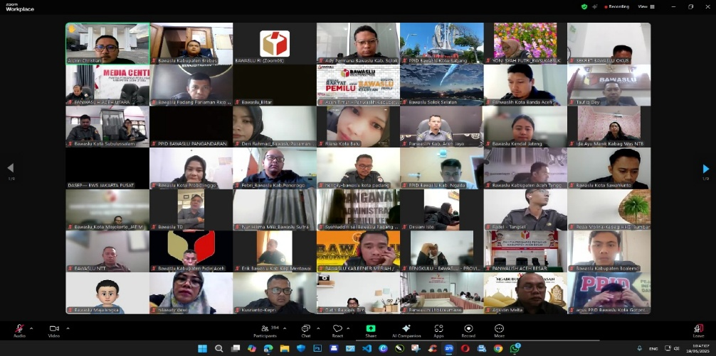

Gambar 1.4 Rapat Evaluasi Aplikasi Layanan Informasi Publik (ePPID) Terintegrasi Bawaslu, Bawaslu Provinsi, dan Bawaslu Kabupaten/Kota(18/3)
- Bawaslu Kabupaten Karanganyar mengikuti Monitoring dan Evaluasi Keterbukaan Informasi Publik Pada Bawaslu Kabupaten/kota Tahun 2025 yang dilaksanakan serentak oleh Bawaslu. Kegiatan berawal dari adanya Sosialisasi Monitoring dan Evaluasi (Monev) dan Bimbingan Teknis terkait pengisian Self Assessment Questionnaire yang dilaksanakan pada Bulan Juni Tahun 2025.
- Bawaslu Kabupaten Karanganyar melaksanakan pendokumentasian dan digitalisasi dokumen hasil pengawasan Pemilu dan Pemilihan Tahun 2024. Mulai dari proses pemilahan awal dokumen dan digitalisasi dokumen yang menjadi tanggungjawab masing-masing divisi, kemudian proses pengelolaan dokumen digital Pemilu dan Pemilihan 2024 menjadi tanggungjawab divisi data informasi, hingga pelaksanaan pengendalian dan pemantauan terhadap proses digitalisasi dokumen Pemilu dan Pemilihan tahun 2024. Selain itu Bawaslu Kabupaten Karanganyar bekerjasama dengan Disarpus Karanganyar dalam rangka pendokumentasian hasil pengawasan Pemilu dan Pemilihan Tahun 2024.
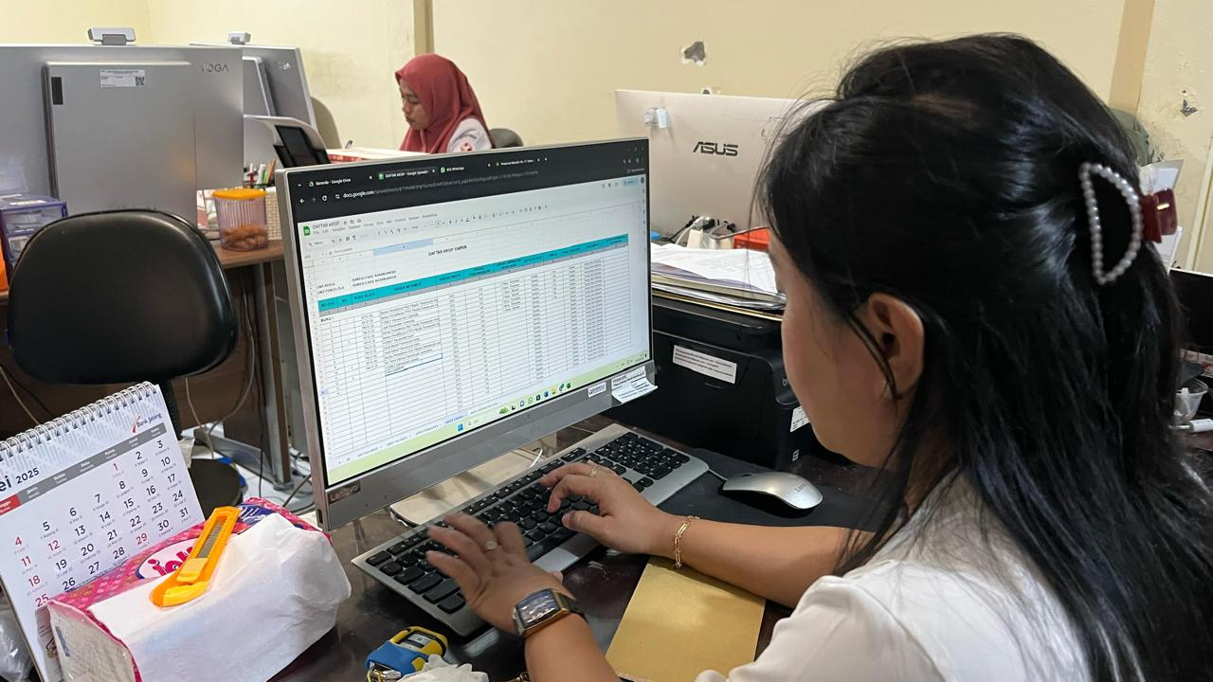
Gambar 1.5 Digitalisasi dokumen hasil pengawasan Pemilu dan Pemilihan Tahun 2024 milik Bawaslu Kabupaten Karanganyar
- Bawaslu Kabupaten Karanganyar aktif melaksanakan koordinasi terkait pengelolaan data informasi khususnya Open Data yang bekerjasama dengan Pemerintahan Daerah Kabupaten Karanganyar. Diawali dengan adanya kerjasama dengan Diskominfo Karanganyar mengenai Open Data dalam bentuk perjanjian kerjasama dan MoU (3/9).
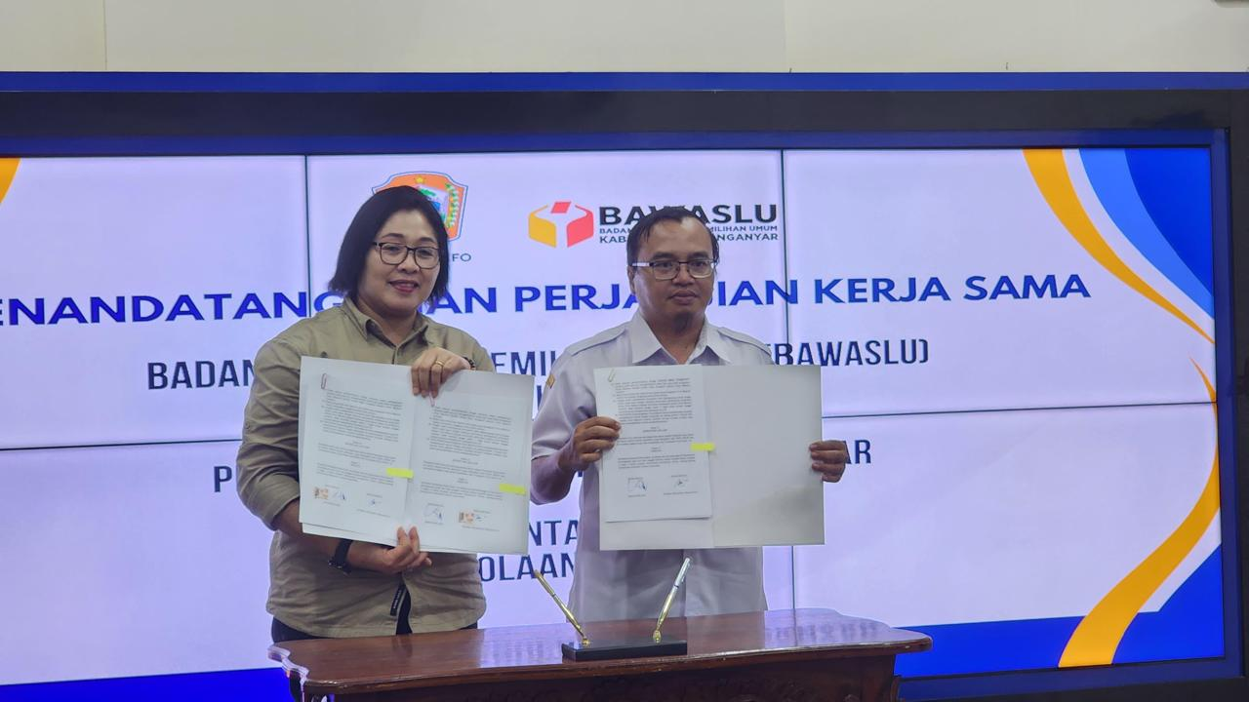

Gambar 1.6 Penandatanganan Kerjasama Tentang Pengelolaan Open Data (3/9)

- Menindaklanjuti kerjasama Open Data, diadakan Rapat Koordinasi Pengelolaan Open Data menghadirkan Diskominfo Karanganyar (11/12). Diskusi difokuskan pada pengembangan dan pengelolaan informasi pada open data Bawaslu Kabupaten Karanganyar.

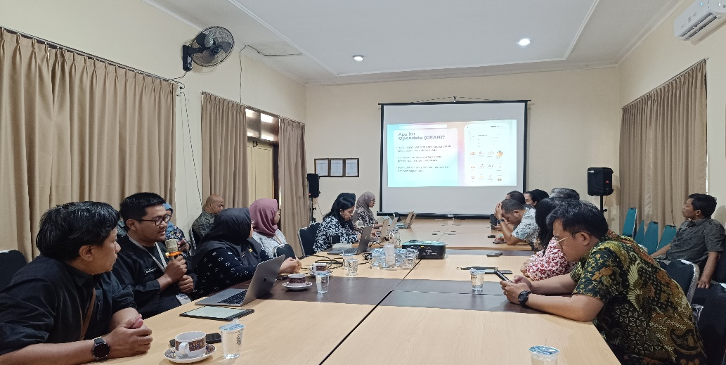

Gambar 1.7 Rapat Koordinasi Pengelolaan Open Data (11/12)
- Memanfaatkan berbagai platform media untuk secara aktif menyebarkan informasi kepada publik, dengan melakukan diskusi tema pelayanan informasi publik dan pembuatan konten pelayanan informasi publik
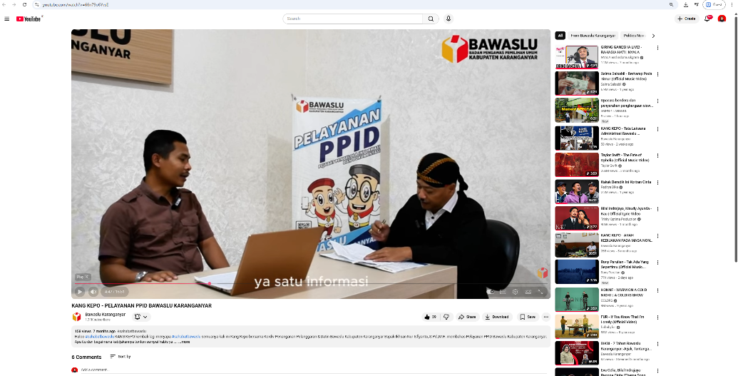

Gambar 1.8 Konten Kang Kepo Membahas Pengelolaan PPID Bawaslu Kabupaten Karanganyar

BAB II
PELAKSANAAN PELAYANAN INFORMASI PUBLIK

- Sarana Prasarana Pelayanan Informasi Publik
Sarana dan prasarana pelayanan informasi menjadi penunjang untuk mempermudah publik dalam mengakses informasi. Dimana akses untuk memperoleh informasi publik bisa lewat layanan permohonan informasi melalui website PPID Bawaslu Kabupaten Karanganyar dan lewat permohonan informasi dengan datang langsung ke kantor Bawaslu Kabupaten Karanganyar.
Ruang pelayanan informasi yang digunakan oleh PPID Bawaslu Kabupaten Kabupaten Karanganyar terdiri dari meja pelayanan desk informasi. Dimana petugas PPID siap melayani permohonan informasi dan mencatat informasi yang dimohonkan sesuai dengan SOP pelayanan informasi. Pada meja layanan informasi terdapat beberapa fasilitas antara lain:
- Seperangkat PC yang terkoneksi dengan internet;
- Hardfile/Softfile Formulir permohonan informasi;
- Hardfile/Softfile Formulir keberatan informasi;
- Hardfile/Softfile Formulir pemberitahuan tertulis;
- Hardfile/Softfile Formulir Keputusan PPID tentang penolakan permohonan;
- Hardfile/Softfile Formulir pernyataan keberatan;
- Hardfile/Softfile tanda bukti permohonan informasi;
- Buku Register permohonan informasi publik;
- Buku Register Keberatan Informasi;
- Daftar Informasi Publik (DIP);
- Seperangkat Scanner;
- Hardfile/Softfile Tata cara permohonan informasi;
- Buku tamu untuk mencatat data pemohon informasi;
- Alat Tulis Kantor (ATK) yang bisa digunakan pemohon.
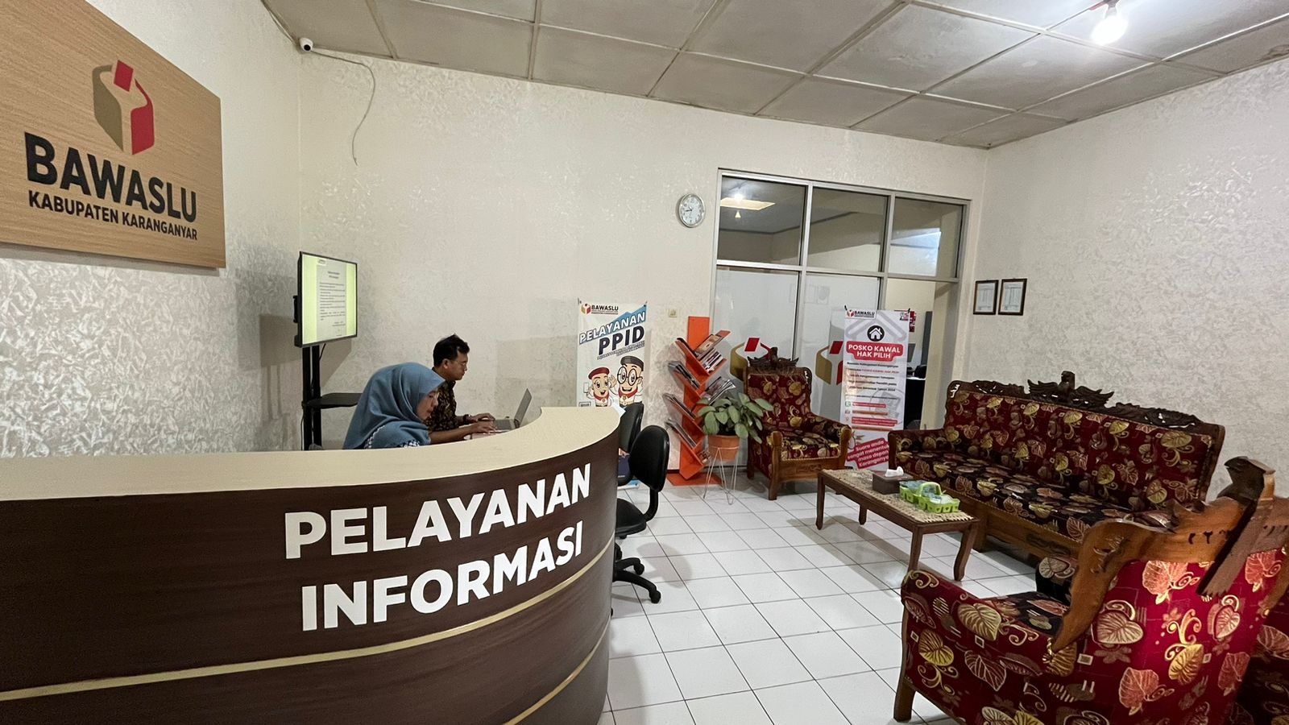

Gambar 2.1 Ruang Pelayanan Informasi
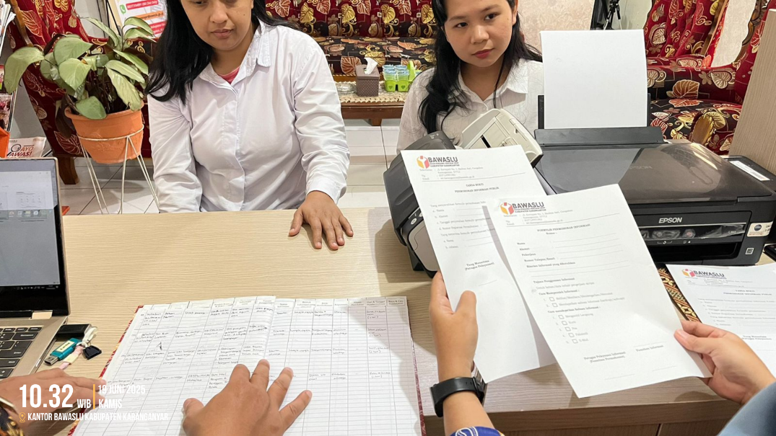

Gambar 2.2 Meja Pelayanan Informasi

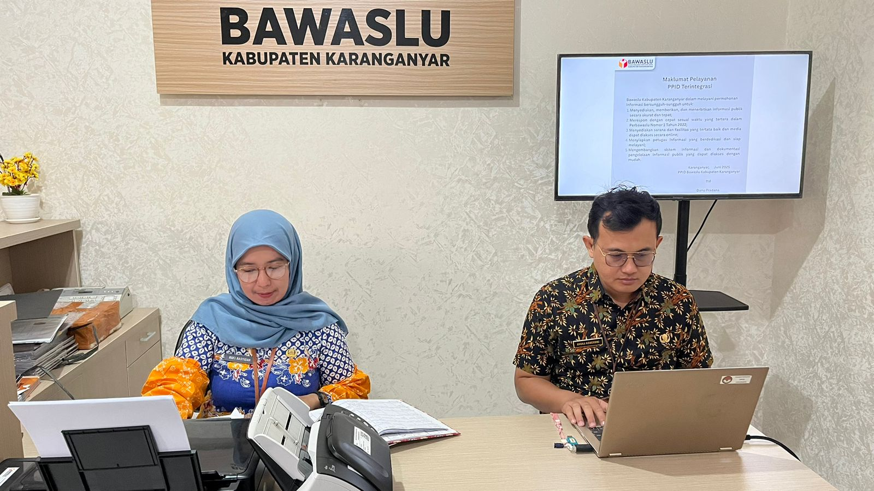

Gambar 2.3 Sarana Prasarana Pelayanan Informasi

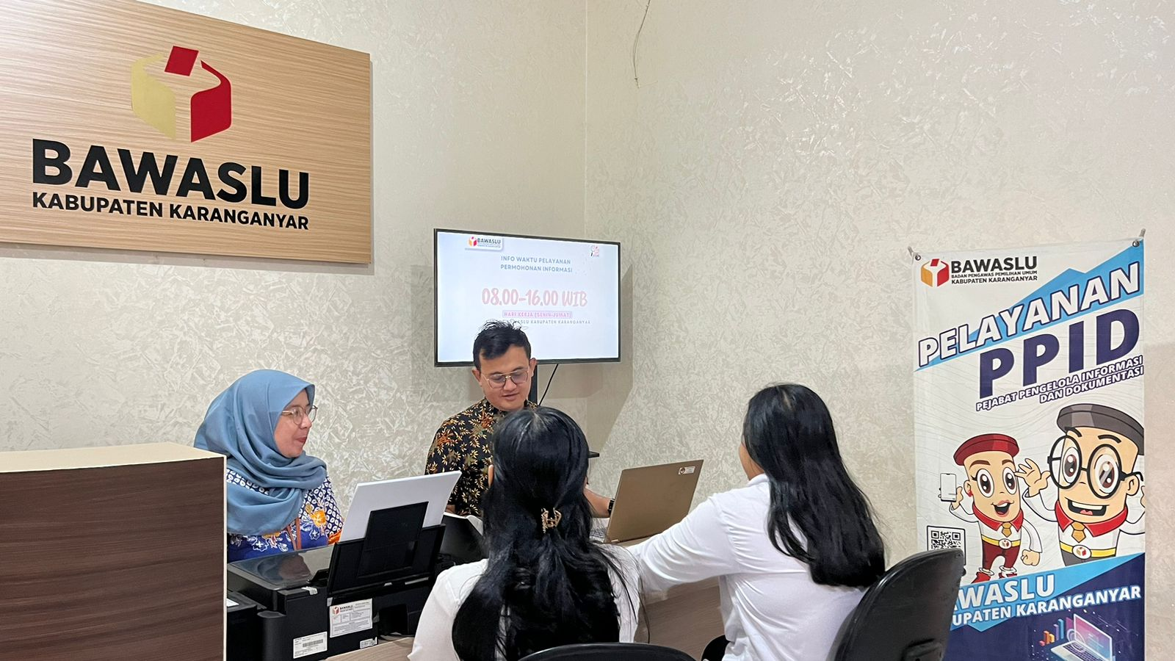
Gambar 2.4 Pojok Pelayanan PPID Bawaslu Kabupaten Karanganyar

- Sumber Daya Manusia yang Menangani Pelayanan Informasi
Secara operasional PPID Bawaslu Kabupaten Karanganyar dikelola oleh SDM yang terdiri dari Pejabat Struktural dan Staf/Fungsional sesuai dengan dengan SK Nomor 018/HK.01.01/JT-11/06/2025 Atas Perubahan Pertama SK PPID Nomor 002/HK.01.01/JT-11/01/2025 tentang Pembentukan Pejabat Pengelola Informasi dan Dokumentasi Bawaslu Kabupaten Karanganyar Tahun 2025. adalah sebagai berikut:
1. Ketua Bawaslu Kabupaten Karanganyar (Nuning Ritwanita Priliastuti, S.H., M.H.) selaku Pembina PPID;
2. Anggota Bawaslu Kabupaten Karanganyar selaku Tim Pertimbangan PPID;
3. Kepala Sekretariat Bawaslu Kabupaten Karanganyar (Harli Krisnawa Adi, S.E.) selaku Atasan PPID;
4. Kasubbag Pengawasan Pemilu dan Humas Bawaslu Kabupaten Karanganyar (Danu Pradana, S.E.) selaku PPID;
5. Staf Bawaslu Kabupaten Karanganyar ( Rofi Rasyidah, M.H, Vondra Surya Dananjaya, S.H, Risma Dewi Amanah, S.Pd., Erma Putri Nugraheni, S.E., Vondra Surya Dananjaya, S.H., dan Arif Jatmiko ) selaku Petugas Pelayanan Informasi yang siap melayani permohonan, namun juga dibantu oleh staf Bawaslu Kabupaten Karanganyar lainnya.
Secara teknis pelaksanaan pelayanan informasi publik, kami juga dibantu oleh teman-teman sekretariatan lainnya. Terutama dalam halnya penyampaian informasi publik yang berkaitan dengan hasil pengawasan dan data kelembagaan dari masing-masing divisi, tentu diperlukan adanya koordinasi pengolahan informasi untuk selanjutnya dapat disajikan dan diberikan kepada pemohon informasi. Koordinasi tersebut akan mempermudah petugas pelayanan informasi untuk memilah dan memilih informasi publik yang layak dan sesuai guna menjawab permohonan informasi publik yang diajukan oleh pemohon.
Adapun jam pelayanan informasi publik pada hari kerja (Senin sampai Jumat) dari pukul 08.00 WIB hingga 16.00 WIB. Adapun petugas pelayanan yaitu berasal dari staf sekretariat Bawaslu Kabupaten Karanganyar yang terjadwal. Pelayanan informasi didasarkan pada Standar Operasional Pelayanan (SOP) Permohonan dan Pelayanan Informasi Publik.

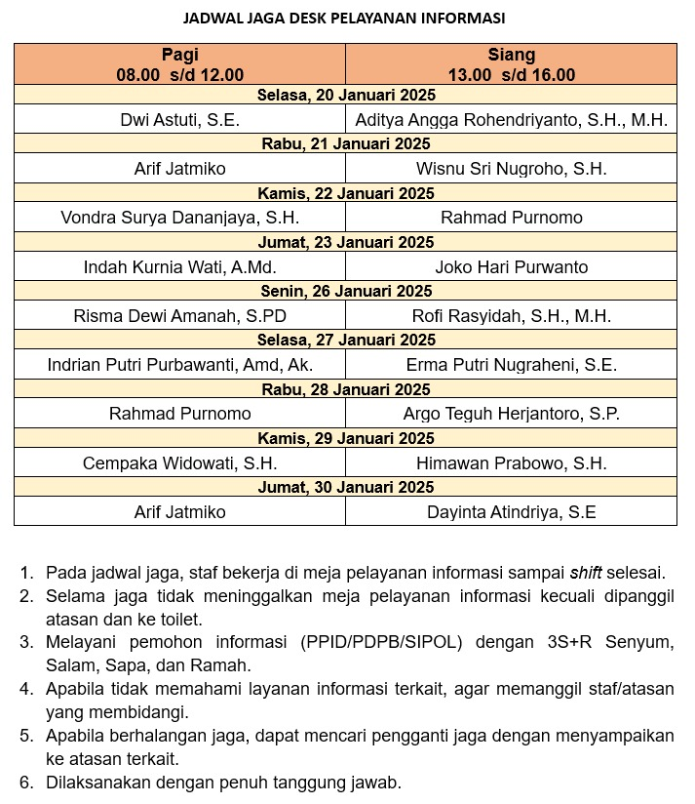

Gambar 2.5 Jadwal Jaga Desk Pelayanan Informasi
PPID Bawaslu Kabupaten Karanganyar melayani permohonan informasi melalui offline (datang langsung ke kantor) maupun melalui online (daring). Pemohon langsung datang ke Kantor Bawaslu Kabupaten Karanganyar. Kemudian petugas pelayanan informasi mengarahkan pemohon untuk mengisi formulir permohonan informasi. Usai mengisi formulir, petugas memberitahukan kepada pemohon untuk menunggu atas persetujuan dari PPID mengenai apakah permohonan informasi dikabulkan seluruhnya, sebagian, atau ditolak. Apabila PPID telah memutuskan maka dituangkan dalam pemberitahuan tertulis. Pemberian informasi kepada pemohon Petugas kemudian memberikan tanda bukti permohonan informasi kepada pemohon informasi.
- Penggunaan Anggaran Pengelolaan dan Pelayanan Informasi
Alokasi anggaran PPID Bawaslu Kabupaten Karanganyar pada tahun 2025 sebesar Rp. 1.425.000,00 yang termasuk dalam anggaran hibah non pemilihan, dipergunakan untuk pengembangan pengelolaan dan pelayanan informasi publik di lingkungan Bawaslu Kabupaten Karanganyar. Anggaran Pengelolaan dan Pelayanan Informasi dialokasikan untuk mendukung pelaksanaan keterbukaan informasi publik sebagai bagian dari upaya mewujudkan transparansi dan akuntabilitas lembaga. Anggaran ini digunakan untuk pengelolaan, pendokumentasian, dan penyediaan informasi yang akurat, mutakhir, serta mudah diakses oleh masyarakat, termasuk pelayanan permohonan informasi publik melalui PPID. Selain itu, anggaran ini juga mendukung pengembangan sarana dan prasarana layanan informasi, publikasi kegiatan dan kinerja lembaga, serta peningkatan kapasitas sumber daya manusia dalam pengelolaan dan pelayanan informasi. Melalui pengelolaan anggaran ini, diharapkan hak masyarakat atas informasi publik dapat terpenuhi secara optimal serta meningkatkan kepercayaan publik terhadap lembaga.
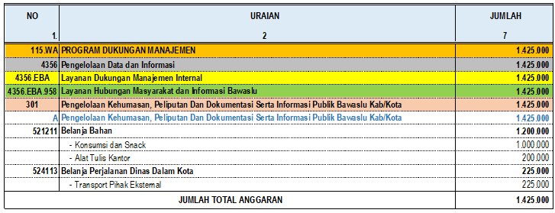

Tabel 2.1 Alokasi Pengelolaan dan Pelayanan Data dan Informasi Publik Bawaslu Karanganyar
- Pelaksanaan Program dan Kegiatan PPID
Beberapa kegiatan yang dilaksanakan oleh Bawaslu Kabupaten Karanganyar dalam rangka menunjang adanya keterbukaan informasi publik:
- Bawaslu Kabupaten Karanganyar telah menyusun dan menyampaikan Laporan Layanan Informasi Publik kepada Bawaslu Provinsi Jawa Tengah. Penyusunan laporan dilakukan mulai bulan Januari hingga Februari 2025. Penyusunan Laporan berdasarkan hasil pelayanan informasi publik Bawaslu Kabupaten Karanganyar selama tahun 2025. Penyerahan Laporan Layanan Informasi Publik berlangsung pada bulan Februari 2025 (28/2).
Gambar 2.6 Penyerahan Laporan Layanan Informasi Publik Bawaslu Kabupaten Karanganyar kepada Bawaslu Provinsi Jawa Tengah (25/2)
- Bawaslu Kabupaten Karanganyar telah menyusun dan menyampaikan Laporan Layanan Informasi Publik kepada Komisi Informasi Provinsi Jawa Tengah. Penyusunan laporan dilakukan mulai bulan Januari hingga Februari 2025. Penyerahan Laporan Layanan Informasi Publik berlangsung pada bulan Februari 2025.

Gambar 2.7 Penyerahan Laporan Layanan Informasi Publik Bawaslu Kabupaten Karanganyar kepada Komisi Informasi Provinsi Jawa Tengah (25/2)
- Bawaslu Kabupaten Karanganyar telah menyusun dan menyampaikan Laporan Layanan Informasi Publik kepada Bawaslu RI. Penyusunan laporan dilakukan mulai bulan Januari hingga Februari 2025. Penyerahan Laporan Layanan Informasi Publik berlangsung pada bulan Februari 2025.
- Bawaslu Kabupaten Karanganyar mengikuti rapat evaluasi aplikasi layanan informasi publik (ePPID) Terintegrasi Bawaslu, Bawaslu Provinsi, dan Bawaslu Kabupaten/Kota. Acara dilaksanakan pada Selasa (18/3) melalui media daring zoom meeting.

Gambar 2.8 Rapat Evaluasi Aplikasi Layanan Informasi Publik (ePPID) Terintegrasi Bawaslu, Bawaslu Provinsi, dan Bawaslu Kabupaten/Kota(18/3)
- Bawaslu Kabupaten Karanganyar mengikuti Monitoring dan Evaluasi Keterbukaan Informasi Publik Pada Bawaslu Kabupaten/kota Tahun 2025 yang dilaksanakan serentak oleh Bawaslu. Kegiatan berawal dari adanya Sosialisasi Monitoring dan Evaluasi (Monev) dan Bimbingan Teknis terkait pengisian Self Assessment Questionnaire yang dilaksanakan pada Bulan Juni 2025.
- Bawaslu Kabupaten Karanganyar melaksanakan pendokumentasian dan digitalisasi dokumen hasil pengawasan Pemilu dan Pemilihan Tahun 2024. Mulai dari proses pemilahan awal dokumen dan digitalisasi dokumen yang menjadi tanggungjawab masing-masing divisi, kemudian proses pengelolaan dokumen digital Pemilu dan Pemilihan 2024 menjadi tanggungjawab divisi data informasi, hingga pelaksanaan pengendalian dan pemantauan terhadap proses digitalisasi dokumen Pemilu dan Pemilihan tahun 2024.
Gambar 2.9 Digitalisasi dokumen hasil pengawasan Pemilu dan Pemilihan Tahun 2024 milik Bawaslu Kabupaten Karanganyar
- Bawaslu Kabupaten Karanganyar aktif melaksanakan koordinasi terkait pengelolaan data informasi khususnya Open Data yang bekerjasama dengan Pemerintahan Daerah Kabupaten Karanganyar. Diawali dengan adanya kerjasama dengan Diskominfo Karanganyar mengenai Open Data dalam bentuk perjanjian kerjasama dan MoU (3/9).

Gambar 2.10 Penandatanganan Kerjasama Tentang Pengelolaan Open Data (3/9)
- Menindaklanjuti kerjasama Open Data, diadakan Rapat Koordinasi Pengelolaan Open Data menghadirkan Diskominfo Karanganyar (11/12). Diskusi difokuskan pada pengembangan dan pengelolaan informasi pada open data Bawaslu Kabupaten Karanganyar.

Gambar 2.11 Rapat Koordinasi Pengelolaan Open Data (11/12)
- Memanfaatkan berbagai platform media untuk secara aktif menyebarkan informasi kepada publik, dengan melakukan diskusi tema pelayanan informasi publik dan pembuatan konten pelayanan informasi publik

Gambar 2.12 Konten Kang Kepo Membahas Pengelolaan PPID Bawaslu Kabupaten Karanganyar
Seluruh kegiatan yang direncanakan akan terlaksana di tahun 2025 sudah selesai sesuai dengan apa yang ditargetkan di tahun 2024 yang lalu.

BAB III
RINCIAN PELAYANAN INFORMASI PUBLIK

- Jumlah Permohonan Informasi Publik
PPID Bawaslu Kabupaten Karanganyar melaksanakan pelayanan publik sebagaimana diamanatkan dalam peraturan perundang-undangan, khususnya pada UU Keterbukaan Informasi serta Perbawaslu Nomor 10 Tahun 2019 tentang Standar Pelayanan Informasi Publik Bawaslu. Waktu pelayanan berdasarkan hari kerja yaitu Senin-Jumat mulai pukul 08.00 WIB – 16.00 WIB.
Pelayanan informasi publik dlaksanakan baik melalui offline dan online. Permohonan informasi diarahkan melalui formulir online yang tersedia di website ppidaps.bawaslu.go.id. Namun tidak menutup kemungkinan untuk tetap melayani permohonan informasi lewat offline. Adapun rincian permohonan informasi publik di tahun 2025 adalah sebagai berikut:

Grafik 3.1 Jumlah Pemohon Informasi Publik Tahun 2025
Pada tahun 2025, Bawaslu Kabupaten Karanganyar menerima lonjakan permohonan informasi sebanyak 5 permohonan informasi baik melalui online maupun offline. Melalui website PPID (online) permohonan infomasi sebanyak 2 permohonan yang diajukan pada bulan Februari dan Juni serta melalui offline/datang langsung ke kantor sebanyak 3 permohonan pada bulan Mei, Oktober, dan Desember.

- Waktu Pemenuhan Permintaan Informasi Publik

Grafik 3.2 Waktu Pemenuhan Permintaan Informasi Publik
Pemenuhan informasi atas permohonan informasi yang diajukan rata-rata terpenuhi dalam jangka waktu kurang dari 3 hari. Mengenai pemenuhan informasi telah diatur pada Pasal 10 ayat (3) Perbawaslu 10 Tahun 2019 bahwa permintaan informasi pemilu disampaikan paling lambat 3 hari dan dapat diperpanjang 2 hari sedangkan untuk informasi selain pemilu selambat-lambatnya 10 hari ditambah 7 hari.
PPID Bawaslu Kabupaten melaksanakan pemenuhan informasi publik dengan rata-rata kurang dari 3 hari sebanyak 5 permohonan (100%). Sedangkan pemenuhan informasi lebih dari 3 hari sebanyak 0 orang (0%).

- Jumlah Permintaan Informasi Publik yang Dikabulkan

Grafik 3.3 Jumlah Permintaan Informasi Publik yang Dikabulkan
PPID Bawaslu Kabupaten Karanganyar menerima permohonan informasi sejumlah 5 permohonan. Dari total 5 permohonan informasi terdapat5 permohonan yang diberikan seluruhnya. Permohonan informasi seluruhnya dikabulkan karena informasi tersebut tergolong informasi yang tidak termasuk informasi yang dikecualikan. Sedangkan informasi yang dikabulkan sebagian sebanyak 0 permohonan. Sebab, tidak ada permohonan informasi yang tergolong informasi yang dikecualikan.

- Permintaan Informasi Publik yang Ditolak Beserta Alasannya

Grafik 3.4 Permintaan Informasi Publik Yang Ditolak Beserta Alasannya
PPID Bawaslu Kabupaten Karanganyar tidak pernah menolak permintaan informasi publik yang diajukan oleh pemohon informasi karena seluruh permintaan informasi yang diajukan bukan termasuk informasi yang dikecualikan selama tahun 2025 yang lalu. PPID Bawaslu Kabupaten Karanganyar melayani permohonan informasi melalui offline (datang langsung ke kantor) maupun melalui online (melalui website PPID). Permohonan informasi secara offline dilaksanakan dengan pelayanan informasi lewat kantor Bawaslu Kabupaten Karanganyar. Pengajuan permohonan informasi dilayani oleh 1 petugas yang akan membantu dalam pelayanan PPID. Petugas akan meneruskan permohonan ke atasan PPID dan PPID untuk selanjutnya ditindaklanjuti untuk menentukan apakah permohonan informasi dapat dikabulkan/ sebagian/ ditolak seluruhnya. Sedangkan permohonan informasi online melalui website ppidapps.bawaslu.go.id dilaksanakan melalui daring dimana proses pengajuan dan pemenuhan informasi dalam satu jaringan.

- Sarana Permintaan Informasi Publik

Grafik 3.5 Sarana Permohonan Informasi
Bawaslu Kabupaten Karanganyar menerima 2 permohonan informasi lewat website PPID dan sosial media dan 3 permohonan informasi lewat offline/datang ke kantor selama tahun 2025. Sehingga total permohonan informasi yaitu sebanyak 5 permohonan.
PPID Bawaslu Kabupaten Karanganyar melayani permohonan informasi melalui offline (datang langsung ke kantor) maupun melalui online (melalui website PPID serta media sosial Instagram, Whatsapp, Email). Permohonan informasi secara offline dilaksanakan dengan pelayanan informasi lewat kantor Bawaslu Kabupaten Karanganyar. Pengajuan permohonan informasi dilayani oleh petugas pelayanan informasi yang terdiri dari seluruh staf sekretariat yang dilaksanakan secara terjadwal, yang akan membantu dalam pelayanan PPID. Petugas akan meneruskan permohonan ke atasan PPID dan PPID untuk selanjutnya ditindaklanjuti untuk menentukan apakah permohonan informasi dapat dikabulkan/ sebagian/ ditolak seluruhnya. Sedangkan permohonan informasi online melalui website ppidapps.bawaslu.go.id dilaksanakan melalui daring dimana proses pengajuan dan pemenuhan informasi dalam satu jaringan.

- Tabel Ringkasan Laporan Pelayanan Publik Bawaslu Kabupaten Karanganyar Tahun 2025
No. | Nama Pemohon | Tanggal Permohonan | Informasi Yang Dimohon | Tujuan Penggunaan Informasi | Keterangan
1. | Feri Budi Lestanto | 18 Februari 2025 | Data Penanganan Pelanggaran Pemilu Tahun 2024 di Kabupaten Karanganyar | Untuk tugas akhir perkuliahan | Permohonan Informasi melalui aplikasi ppidapps dan dikabulkan seluruhnya tanggal 18 Februari 2025
2. | KPU Kabupaten Karanganyar | 8 Mei 2025 | Data Laporan Pelangaran Kampanye Pilkada Tahun 2024 dsn Rekomendasi Pelanggaran Kampanye | Untuk Pengisian Indeks Partisipasi Pilkada Tahun 2024 | Permohonan Informasi melalui datang ke kantor dan dikabulkan seluruhnya tanggal 8 Mei 2025
3. | Pandu Bhagus A | 3 Juni 2025 | Data Nihil Pelaporan & Pelanggaran Partai Politik | Untuk bahan materi mengerjakan skripsi | Permohonan Informasi melalui aplikasi ppidapps dan dikabulkan seluruhnya tanggal 04 Juni 2025
4. | Tania Maura Geraldine | 15 Oktober 2025 | Data Pencegahan Pemilu Tahun 2024 | Untuk membuat jurnal | Permohonan Informasi melalui datang langsung ke kantor dan dikabulkan seluruhnya tanggal 16 Oktober 2025
5. | Putri Handayani | 17 Desember 2025 | Informasi Sosialisasi Pengawasan Partisipatif | Untuk bahan melakukan penelitian | Permohonan Informasi melalui datang langsung ke kantor dan dikabulkan seluruhnya tanggal 17 Desember 2025
Tabel 3.1 Ringkasan Laporan Pelayanan Publik Bawaslu Kabupaten Karanganyar Tahun 2024

BAB IV
PENANGANAN KEBERATAN DAN SENGKETA INFORMASI PUBLIK

A. Mekanisme Pengajuan Keberatan
Mekanisme pengajuan keberatan informasi publik dapat dilakukan maksimal 30 hari kerja setelah ditemukannya alasan keberatan (penolakan, respon tidak sesuai, atau tidak ditanggapi) dengan mengisi formulir tertulis kepada Atasan PPID. Pengajuan dilakukan melalui petugas layanan, surat, atau e-mail. Tanggapan wajib diberikan maksimal 30 hari kerja setelah keberatan diterima.
- Pemohon informasi publik dapat mengajukan keberatan secara tertulis kepada Atasan PPID paling lambat 30 (tiga puluh) hari kerja setelah ditemukannya alasan sebagai berikut :
a. penolakan atas permohonan informasi publik;
b. tidak disediakannya informasi berkala;
c. tidak ditanggapinya permohonan informasi publik;
d. permohonan informasi publik ditanggapi tidak sebagaimana yang diminta;
e. tidak dipenuhinya permohonan informasi publik;
f. pengenaan biaya yang tidak wajar; dan/atau
g. penyampaian informasi publik yang melebihi waktu yang diatur dalam peraturan perundang-undangan.
- Dalam hal pengajuan keberatan disampaikan secara tidak tertulis, Tim Sekretariat PPID mengarahkan Pemohon Informasi Publik yang mengajukan keberatan atau pihak penerima kuasa untuk mengisi formulir keberatan sesuai format.
- Dalam mengajukan keberatan, pemohon wajib menyertakan identitas pemohon yang sah sebagaimana syarat dalam permohonan informasi.
- Pemohon Keberatan harus menyertakan dokumen sebagai berikut:
- Surat tanggapan/jawaban permohonan informasi dari PPID;
- Formulir tanda terima permohonan informasi (dalam hal tidak ditanggapinya permohonan informasi)
- Tim Sekretariat PPID wajib memberikan salinan formulir keberatan disertai nomor registrasi keberatan kepada Pemohon Informasi Publik yang mengajukan keberatan atau kuasanya sebagai tanda terima pengajuan keberatan.
Sesuai dengan pemenuhan permohonan informasi publik yang sudah dilakukan Bawaslu Kabupaten Karanganyar, dapat disimpulkan bahwa terdapat 5 permohonan informasi yang dikabulkan dan 0 permohonan yang ditolak oleh PPID Bawaslu Kabupaten Karanganyar. Sebagaimana dalam Pasal 35 Undang-Undang Keterbukaan Informasi Publik, Pemohon informasi publik dapat menyampaikan keberatan jika informasi yang mereka terima tidak sesuai dengan permintaan mereka.
PPID Bawaslu Kabupaten Karanganyar tidak pernah menerima keberatan dari Pemohon Informasi Publik atas layanan informasi publik selama tahun 2025. Sehingga PPID Bawaslu Kabupaten Karanganyar tidak menghadapi sengketa informasi publik dengan pemohon informasi publik.
- Prosedur Penanganan Sengketa
Prosedur permohonan penyelesaian sengketa informasi publik di Komisi Informasi (KI) diawali dengan pengajuan keberatan tertulis kepada atasan PPID Badan Publik maksimal 30 hari kerja setelah informasi tidak didapat. Jika tanggapan tidak memuaskan, sengketa diajukan ke KI dalam 14 hari kerja setelah jawaban atasan PPID.
Prosedur Permohonan Penyelesaian Sengketa Informasi (Pasal 37 dan Pasal 38 Undang-Undang Nomor 14 Tahun 2008 tentang Keterbukaan Informasi Publik).
- Upaya penyelesaian Sengketa Informasi Publik diajukan kepada Komisi Informasi apabila tanggapan Atasan PPID dalam proses keberatan tidak memuaskan Pemohon Informasi Publik.
- Upaya penyelesaian Sengketa Informasi Publik diajukan dalam waktu paling lambat 14 (empat belas) hari kerja setelah diterimanya tanggapan tertulis dari Atasan PPID.
- Komisi Informasi harus mulai mengupayakan penyelesaian Sengketa Informasi Publik melalui Mediasi dan/atau Ajudikasi nonlitigasi paling lambat 14 (empat belas) hari kerja setelah menerima permohonan penyelesaian Sengketa Informasi Publik.
- Proses penyelesaian Sengketa Informasi Publik paling lambat dapat diselesaikan dalam waktu 100 (seratus) hari kerja.
Jumlah permohonan Sengketa informasi publik PPID Bawaslu Kabupaten Karanganyar yaitu 0 (nihil). PPID Bawaslu Kabupaten Karanganyar tidak menerima permohonan maupun menangani sengketa informasi publik pada tahun 2025.

BAB V
INOVASI

- Inovasi Keterbukaan Informasi Publik
- PPID Terintegrasi
Bawaslu Kabupaten Karanganyar telah mengintegrasikan E-PPID dalam website PPID. Permohonan informasi secara daring melalui website PPID Bawaslu Kabupaten Karanganyar (http://ppid-karanganyar.bawaslu.go.id/)yaitu yang langsung terhubung pada Aplikasi PPID (https://ppidapp.bawaslu.go.id/?q=3313). Pada aplikasi tersebut sudah melingkupi berbagai fasilitas antara lain formulir permohonan informasi, berita, Daftar Informasi Publik (DIP), dan lokasi bawaslu se-Indonesia.
PPID Bawaslu Kabupaten Karanganyar telah 2 permohonan lewat online melalui Aplikasi ppidapp. Perekaman permohonan informasi dilakukan secara otomatis melalui aplikasi sehingga lebih sistematis, begitu pula sampai proses penyampaian informasi ke pemohon juga diberikan secara online melalui aplikasi ppidapps dalam satu alur permohonan informasi.
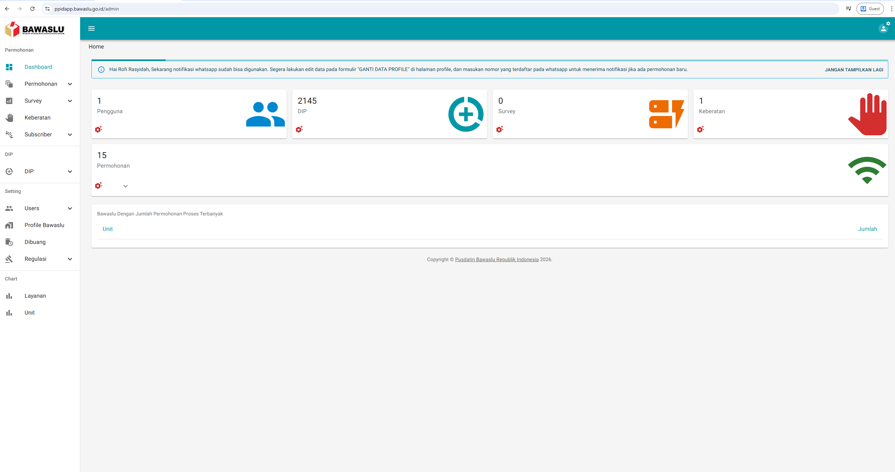
Gambar 5.1 Website E-PPID Bawaslu Kabupaten Karanganyar
- Aplikasi Whatsapp


Gambar 5.2 Whatsapp PPID Bawaslu Kabupaten Karanganyar
Masyarakat bisa mengajukan permohonan informasi melalui aplikasi Whatsapp (WA) pada nomor 085173194991. Nomor Whatsapp PPID Bawaslu Kabupaten Karanganyar tertera pada pojok kiri bawah website PPID Bawaslu Kabupaten Karanganyar. Permohonan informasi melalui pesan Whatsapp juga akan diterima dan diregister oleh staf pelayanan informasi. Dimana nomor tersebut sekaligus digunakan sebagai Call Center Bawaslu Kabupaten Karanganyar.

- Handphone Pelayanan PPID Bawaslu Kabupaten Karanganyar
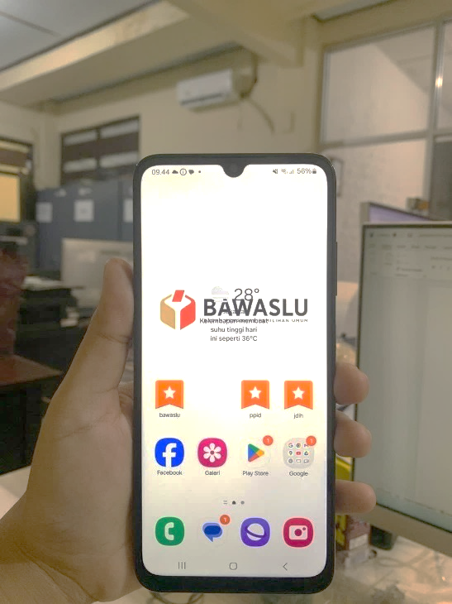

Gambar 5.3 Aplikasi PPID Bawaslu Karanganyar

PPID Bawaslu Kabupaten Karanganyar menyediakan Handphone Pelayanan Informasi Publik Bawaslu Kabupaten Karanganyar. Penggunaan HP tersebut mempermudah PPID Bawaslu Kabupaten Karanganyar dalam melakukan pelayanan informasi publik yang lebih optimal, terutama dalam jangkauannya melakukan pelayanan informasi publik melalui sosial media.

- Telepon
Sarana pelayanan informasi yang tersedia juga bisa diakses lewat telepon di nomor: (0271) 4991482. Bagi pemohon yang hendak menanyakan sekaligus mengajukan permohonan informasi akan didata dan dicatatat ke dalam laporan pelayanan informasi oleh staf pelayanan informasi.

- Email
Masyarakat dapat mengajukan permohonan informasi melalui alamat email : datinbawaslukra@gmail.com. Adapun seluruh permohonan akan informasi publik akan ditangani oleh staf pelayanan informasi dan dicatat pada laporan pelayanan informasi.

BAB VI
KENDALA

- Kendala Internal
- Faktor SDM dan koordinasi, keterbatasan sarana prasarana pendukung juga menjadi kendala yang signifikan. Fasilitas digitalisasi dokumen, perangkat penyimpanan data, serta pengelolaan website PPID di beberapa daerah belum sepenuhnya memadai sehingga pembaruan informasi berkala tidak dapat dilakukan secara maksimal.
- Koordinasi antar divisi dalam penyediaan data dan dokumen masih belum berjalan secara efektif. Informasi yang dibutuhkan pemohon sering tersebar di berbagai unit kerja, sementara sistem dokumentasi dan kearsipan belum tertata secara sistematis, baik dalam bentuk arsip fisik maupun digital. Kondisi tersebut menyebabkan proses penelusuran dokumen memerlukan waktu lebih lama, terutama ketika permintaan informasi berkaitan dengan dokumen lama atau kegiatan yang tidak terdokumentasi secara terstruktur.
- Minimnya anggaran pengelolaan informasi publik. Kegiatan seperti digitalisasi dokumen, pemutakhiran website, publikasi informasi berkala, serta peningkatan kapasitas petugas sering terkendala karena keterbatasan dukungan anggaran.
- Belum adanya SOP yang kuat atau implementasi SOP belum konsisten. Walaupun SOP sudah tersedia, pelaksanaannya kadang tidak berjalan maksimal, termasuk terkait batas waktu layanan, standar respon, serta mekanisme pengujian konsekuensi informasi yang dikecualikan.

- Kendala Eksternal :
- Sebagian besar masyarakat masih kurang memahami hak mereka untuk mengakses informasi publik. Banyak yang tidak tahu prosedur yang benar untuk meminta informasi, atau bahkan tidak menyadari bahwa mereka berhak menerima informasi tertentu dari pemerintah. Minimnya pengetahuan ini bisa menyebabkan rendahnya jumlah permintaan informasi.
- Aksesibilitas informasi publik masih menjadi masalah besar, terutama bagi masyarakat di daerah terpencil atau mereka yang memiliki keterbatasan fisik. Penggunaan teknologi informasi yang belum merata, terutama di wilayah-wilayah yang memiliki konektivitas internet yang terbatas, menghalangi banyak orang dari memperoleh informasi dengan mudah. Selain itu, format informasi yang kurang ramah pengguna atau tidak kompatibel dengan perangkat yang digunakan oleh sebagian orang juga menjadi hambatan.

BAB VII
REKOMENDASI

- Rekomendasi & Tindak Lanjut Kendala Internal
- Adanya pelatihan dan peningkatan kapasitas pelayanan data informasi dengan mengundang narasumber dari Diskominfo Kabupaten Karanganyar.
- Peningkatan sistem koordinasi antar divisi dalam penyediaan data dan dokumen. Mulai dari proses pengarsipan hingga digitalisasi informasi dari data mentah menjadi data yang siap disajikan dalam website pelayanan informasi PPID.
- Penambahan anggaran pengelolaan informasi publik khusus pelayanan dan pengelolaan informasi publik. Anggaran ini akan dialokasikan utamanya dalam peningkatan sarana prasarana pelayanan informasi publik.
- Perlu adanya SOP yang mengatur mengenai pelayanan informasi publik. Yang secara konsisten diimplementasikan dalam standar pelayanan informasi publik di lingkungan Bawaslu Kabupaten Karanganyar.

- Rekomendasi & Tindak Lanjut Kendala Eksternal
Bawaslu Kabupaten Karanganyar berkomitmen untuk menyampaikan rekomendasi dan melakukan tindaklanjut antara lain:
- Sosialisasi permohonan informasi melalui PPID perlu lebih dimasifkan lagi. Bentuk sosialisasi tersebut dapat melalui media sosial Bawaslu Kabupaten Karanganyar maupun melalui kerjasama dengan instansi lain dengan memasang pusat informasi pelayanan informasi publik dalam bentuk X Banner.
- Pengembangan aksesibilitas permohonan informasi publik di lingkungan Bawaslu Kabupaten Karanganyar dengan website ramah disabilitas dan sarana prasarana yang mendukung kemudahan pelayanan informasi publik untuk disabilitas.

- Pelaksanaan Rekomendasi/RTL Tahun Sebelumnya
Bawaslu Kabupaten Karanganyar telah melaksanakan rekomendasi serta rencana tindak lanjut tahun sebelumnya, diantara lain:
- Pelatihan dan peningkatan pelayanan informasi publik dengan konsisten melaksanakan penjadwalan jaga meja layanan PPID Bawaslu Kabupaten Karanganyar.
- Telah dilaksanakannya pengintegrasian dokumen dalam google drive, serta diback up melalui hard disk eksternal khusus Data Informasi PPID.

PENUTUP

Bawaslu Kabupaten Karanganyar berusaha untuk maksimal dalam melaksanakan setiap agenda dan program kerja. Pelaksanaan kegiatan dilaksanakan sedemikian terstruktur agar sesuai dengan sasaran agenda pada tiap kegiatan. Ini merupakan konsekuensi dari Bawaslu Kabupaten Karanganyar sebagai badan publik yang memiliki kewenangan dalam melakukan pengawasan pemilu dan pemilihan.
Kedepan, Bawaslu Kabupaten Karanganyar ingin pelaksanaan program kerja datin semakin bervariasi tidak hanya berfokus pada pelayanan informasi publik. Namun juga pada digitalisasi data dan informasi yang komprehensif.
Demikian Laporan tahunan ini disusun guna bahan evaluasi layanan informasi publik di Bawaslu Kabupaten Karanganyar.

Karanganyar, 12 Februari 2026
PEJABAT PENGELOLA INFORMASI
DAN DOKUMENTASI

Danu Pradana, S.E.



